
MANUAL DE USUARIO
Sistema CATA-Recibo
Planillas, boletas de pago y documentos del personal
Asociación Educativa Colegio Adventista Túpac Amaru — Juliaca
Versión 2 — completa
5 de octubre de 2026

Contenido

Si el índice aparece vacío, en Word haz clic derecho sobre él y elige «Actualizar campos».

1. Introducción
CATA-Recibo es el sistema con el que el colegio lleva su personal, arma las planillas de cada mes, emite las boletas de pago y guarda los documentos de cada trabajador. Reemplaza el papel: la boleta que antes se imprimía y se firmaba a mano ahora se emite, se revisa y se firma dentro del sistema, y queda guardada con su fecha.
El manual está ordenado por lo que cada persona hace. Primero lo que usa todo el personal: entrar, ver y firmar su boleta, sus documentos y sus vacaciones. Después lo que usa Recursos Humanos cada mes, y al final lo que solo toca el Administrador. No hace falta leerlo entero: busca la sección que te corresponde.

1.1 Qué trae esta versión
Esta versión reemplaza a la del 30 de setiembre de 2026. Lo nuevo es:
- Cálculos como el PLAME del colegio. Se comprobó contra el PLAME de setiembre 2026 y salen iguales 93 de 94 trabajadores en sueldo, bonificación, asignación, ONP/AFP, Renta de 5ta, diezmo, EsSalud y neto (sección 9).
- Renta de 5ta como el Excel de RR.HH. Un solo cálculo del año y el mismo monto de marzo a diciembre (sección 9.9).
- Bonificación por cargo en la ficha del trabajador: cada planilla la trae sola (sección 6.3).
- Montos de ley por año en Ajustes del sistema: UIT, sueldo mínimo, asignación familiar, ONP, EsSalud y AFP. Nada está escrito a mano en el sistema (sección 14.5).
- La boleta impresa igual a la boleta física del colegio, con todas sus filas aunque estén en cero, y el nombre oficial del año arriba (sección 10.4).
- Planillas de años anteriores y varios meses de una vez, para dejar registro de lo que se pagó antes del sistema (sección 8.2).
- Cerrar y abrir una planilla ya pagada, para que nadie le mueva cifras (sección 8.5).

1.2 Las tres cuentas
Cuenta | Qué puede hacer
Administrador | Todo: además de lo de RR.HH., las cuentas de usuario, los roles, el menú, la Auditoría y los Ajustes del sistema (montos de ley, años anteriores).
RR.HH. | Lleva el personal: empleados, contratos, planillas, boletas, documentos y vacaciones de todo el colegio.
Empleado (trabajador) | Ve y firma sus propias boletas, sus documentos y sus vacaciones. No ve nada del resto del personal.

2. Cómo entrar al sistema

2.1 Iniciar sesión
¿Quién ve esto? Todo el personal
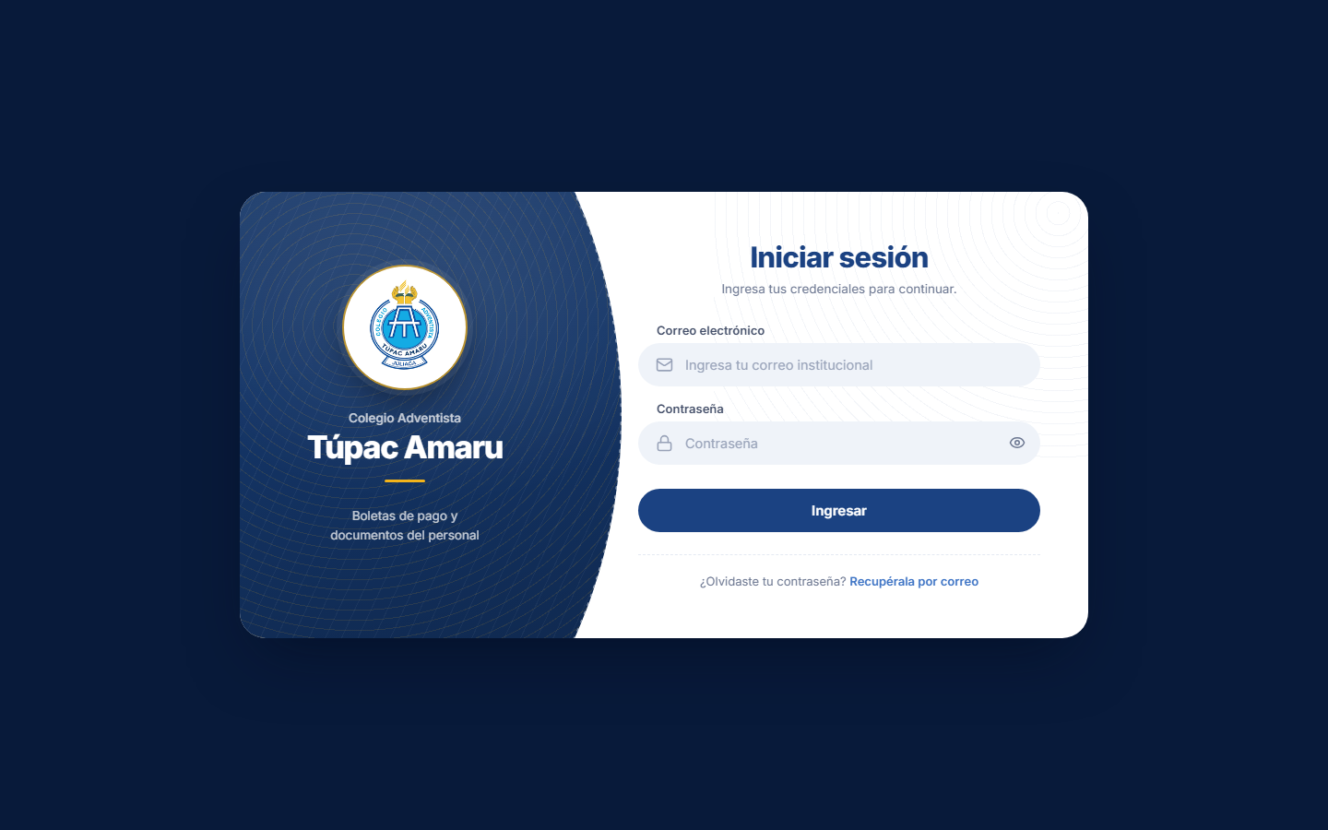
Figura 1. Pantalla de inicio de sesión.
1. Abre la dirección del sistema en el navegador (Chrome, Edge o Firefox).
2. Escribe tu correo en el primer campo.
3. Escribe tu contraseña. El ícono del ojo la muestra, por si quieres revisar lo que escribiste.
4. Presiona Ingresar.
Nota: Si tienes activado Bloq Mayús, el sistema te avisa antes de entrar: una contraseña con las letras al revés no es la misma contraseña.

2.2 El primer ingreso
Las cuentas nacen con una contraseña provisional: el DNI del trabajador. La primera vez que entras, el sistema no te deja ir a ninguna otra pantalla hasta completar dos pasos:
1. Leer y aceptar los términos de uso (la «Entrega digital de boletas de pago»). Es la misma hoja que antes se firmaba en papel; aceptarla vale igual y queda registrada con la fecha y la hora.
2. Poner una contraseña propia: al menos 8 caracteres, con letras y números, y que no sea tu DNI. La provisional deja de servir en cuanto confirmas la nueva.
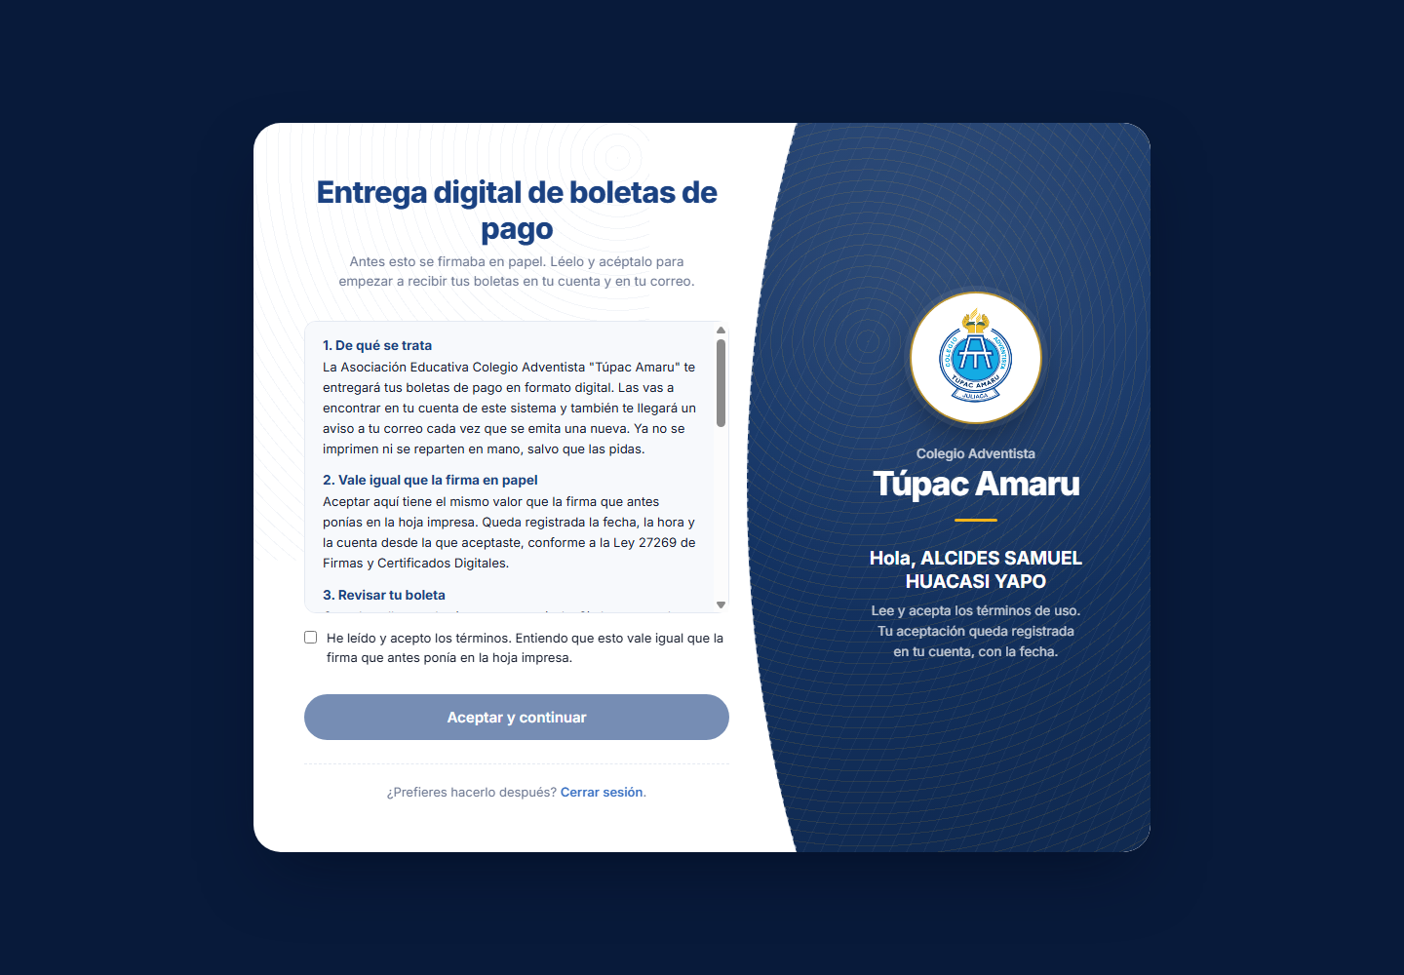
Figura 2. Los términos de uso: se leen, se marca la casilla y «Aceptar y continuar».
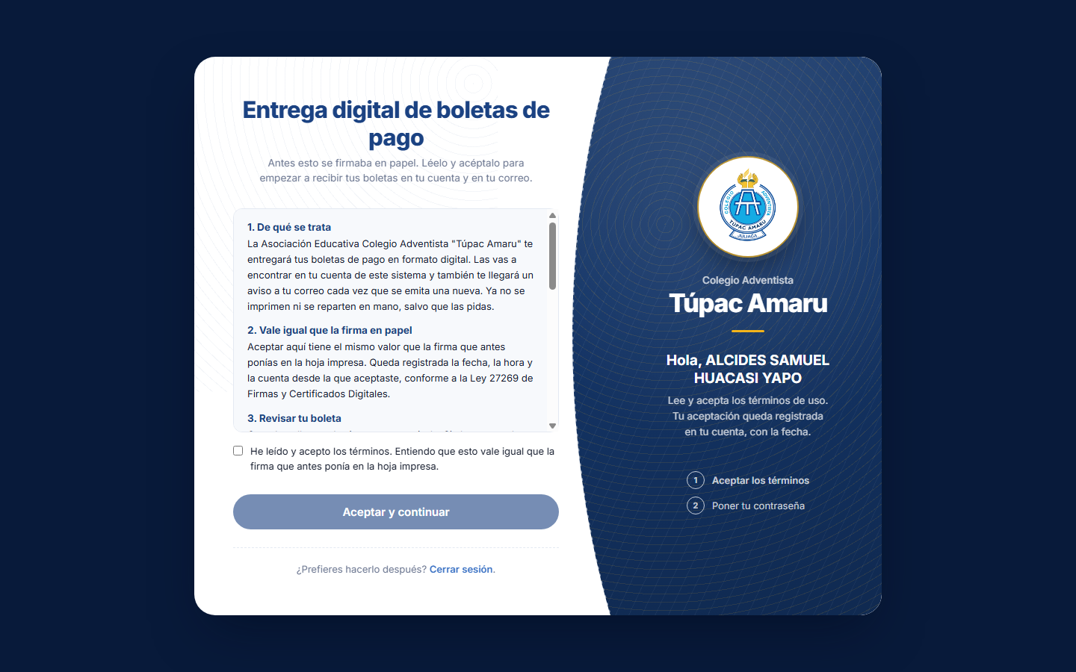
Figura 3. Poner la contraseña propia en el primer ingreso.
Nota: Si los términos cambian de versión más adelante, el sistema te los vuelve a pedir la próxima vez que entres.

2.3 Olvidé mi contraseña
¿Quién ve esto? Todo el personal
1. En la pantalla de inicio de sesión presiona Recupérala por correo.
2. Escribe el correo con el que entras y confirma.
3. Revisa tu correo: llega un enlace para poner una contraseña nueva. El enlace vence pasado un tiempo; si ya no sirve, pide otro.
4. Escribe la contraseña nueva y confirma.
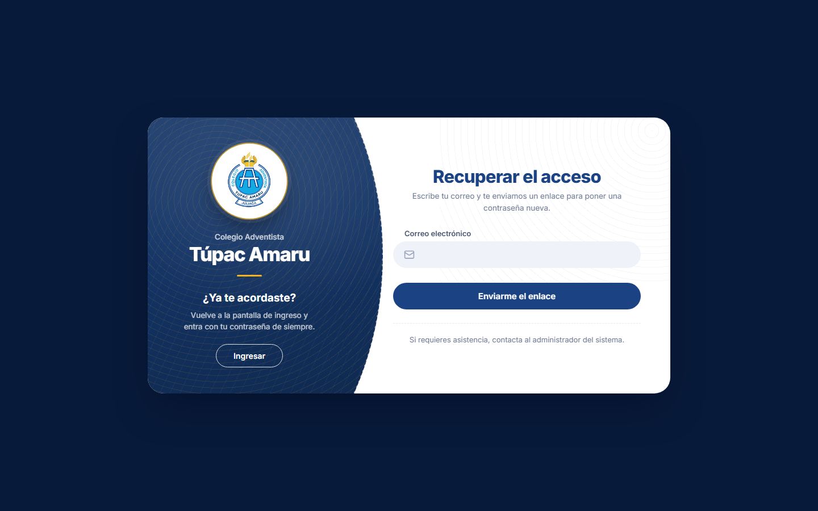
Figura 4. Recuperar la contraseña por correo.
Nota: Si no llega el correo, revisa la carpeta de spam. Si sigue sin llegar, avisa a RR.HH.: puede que tu correo esté mal escrito en el sistema.

2.4 Cerrar sesión
Abajo a la izquierda, Cerrar sesión. Por seguridad, si pasas dos horas sin usar el sistema, la sesión se cierra sola; mientras trabajas no se cae, porque cada acción reinicia la cuenta.

3. La pantalla y el menú
A la izquierda está el menú, que se arma solo según tu cuenta: nadie ve una pantalla a la que no tiene acceso. Arriba está la cabecera con la ruta de donde estás y cuatro botones:
- Luna / sol: cambia entre modo claro y oscuro. Se recuerda en tu computadora.
- Bombilla — Primeros pasos: una guía corta de lo que te toca hacer primero según tu cuenta. El número indica cuántos pasos te faltan.
- Campana — Notificaciones: avisos como «tienes una boleta por firmar». Al presionar uno te lleva directo a lo que avisa.
- Tu nombre — Mi perfil: tus datos (DNI, área, sede, contrato, fecha de ingreso), tu foto (puedes subirla o cambiarla) y el botón para cambiar tu contraseña.
El menú tiene cuatro grupos:
- Inicio: el Panel de Control (Administrador y RR.HH.).
- Boletas y Finanzas: Empleados, Planillas, Boletas, Documentos, Contratos y Vacaciones (Administrador y RR.HH.).
- Configuración: Áreas, Cargos, Tipos de Contrato, Sedes, Periodos y Conceptos de Pago; y solo para el Administrador: Usuarios, Roles, Módulos, Módulos Padre, Auditoría y Ajustes del sistema.
- Mi Espacio: Mis Boletas, Mis Documentos y Mis Vacaciones. Lo tiene toda cuenta con ficha de trabajador.
Pantalla | Administrador | RR.HH. | Empleado
Panel de Control | Sí | Sí | No
Empleados (y su importación desde Excel) | Sí | Sí | No
Planillas (e importar conceptos) | Sí | Sí | No
Boletas (emisión) | Sí | Sí | No
Documentos del personal e Historial de boletas | Sí | Sí | No
Contratos | Sí | Sí | No
Vacaciones (aprobar) | Sí | Sí | No
Áreas, Cargos, Tipos de Contrato, Sedes, Periodos, Conceptos de Pago | Sí | Sí | No
Usuarios, Roles, Módulos, Módulos Padre | Sí | No | No
Auditoría | Sí | No | No
Ajustes del sistema | Sí | No | No
Mis Boletas, Mis Documentos, Mis Vacaciones | Sí* | Sí* | Sí

* Si la cuenta está vinculada a una ficha de trabajador.
Todas las listas tienen un buscador arriba, y muchas tienen Filtros (por área, cargo, sede, tipo de contrato o estado) y chips para filtrar con un clic. Las listas largas van por páginas.

4. Mi Espacio — para todo el personal
Es la parte del sistema donde cada quien ve lo suyo, nada del resto del personal.

4.1 Mis Boletas
¿Quién ve esto? Todo el personal
Aparecen, año por año, las boletas que te emitió el colegio. Cada fila dice el mes, el neto a pagar y cuatro momentos: cuándo se te avisó (y a qué correo), cuándo la revisaste, cuándo la descargaste y cuándo la firmaste. Arriba se cuentan las del año, las firmadas y las que te faltan firmar.
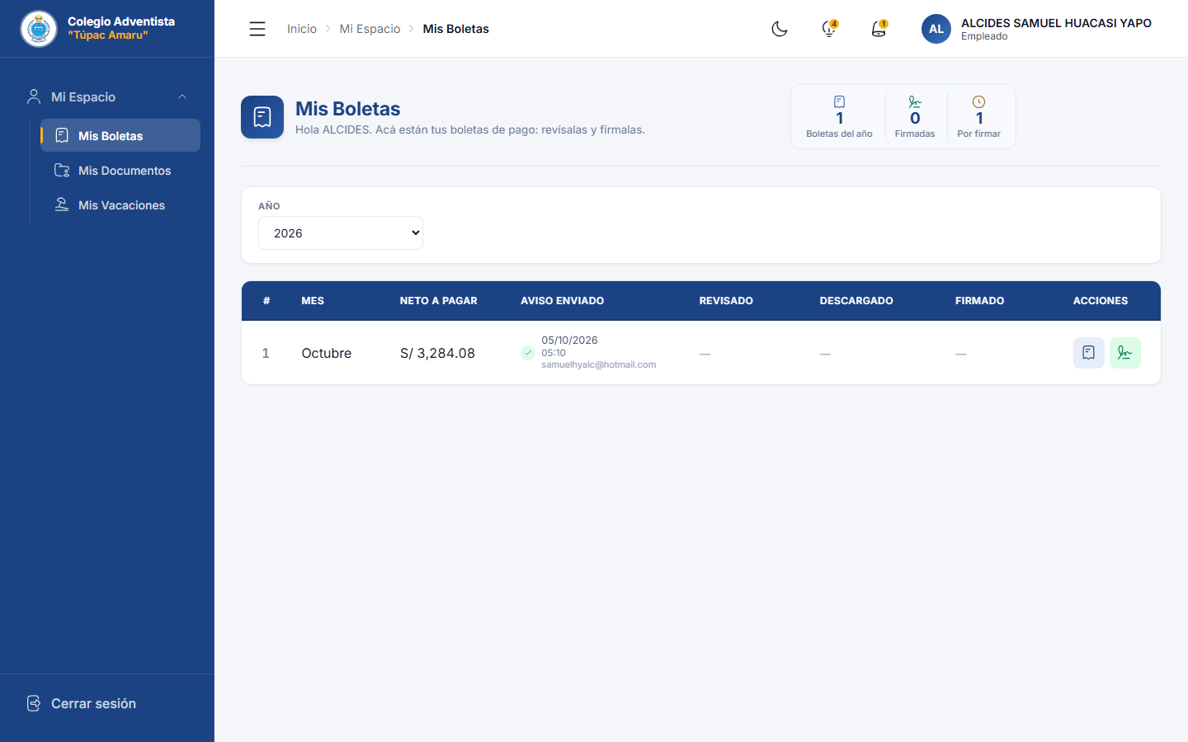
Figura 5. Mis Boletas: la boleta de octubre, con su aviso enviado y pendiente de firma.

Ver y firmar una boleta
1. Presiona el ícono de la boleta (el primero en Acciones) para verla. Revisa los montos: ingresos, descuentos, aportes del colegio y el neto a pagar.
2. Si está correcta, presiona el ícono de firma (el verde).
3. Escribe la contraseña con la que entras al sistema y presiona Firmar boleta. Esa contraseña es tu firma: confirma que la revisaste y estás de acuerdo.
4. Ya firmada, aparece el botón Descargar para bajarla en PDF. Si registraste tu firma dibujada (sección 4.2), sale estampada en la boleta.
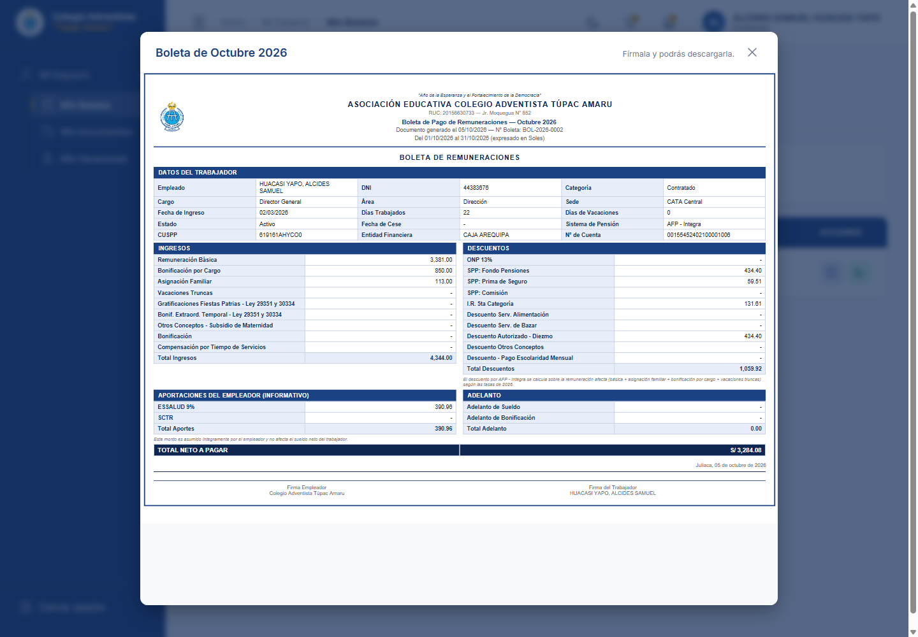
Figura 6. La boleta abierta para revisarla. «Fírmala y podrás descargarla».
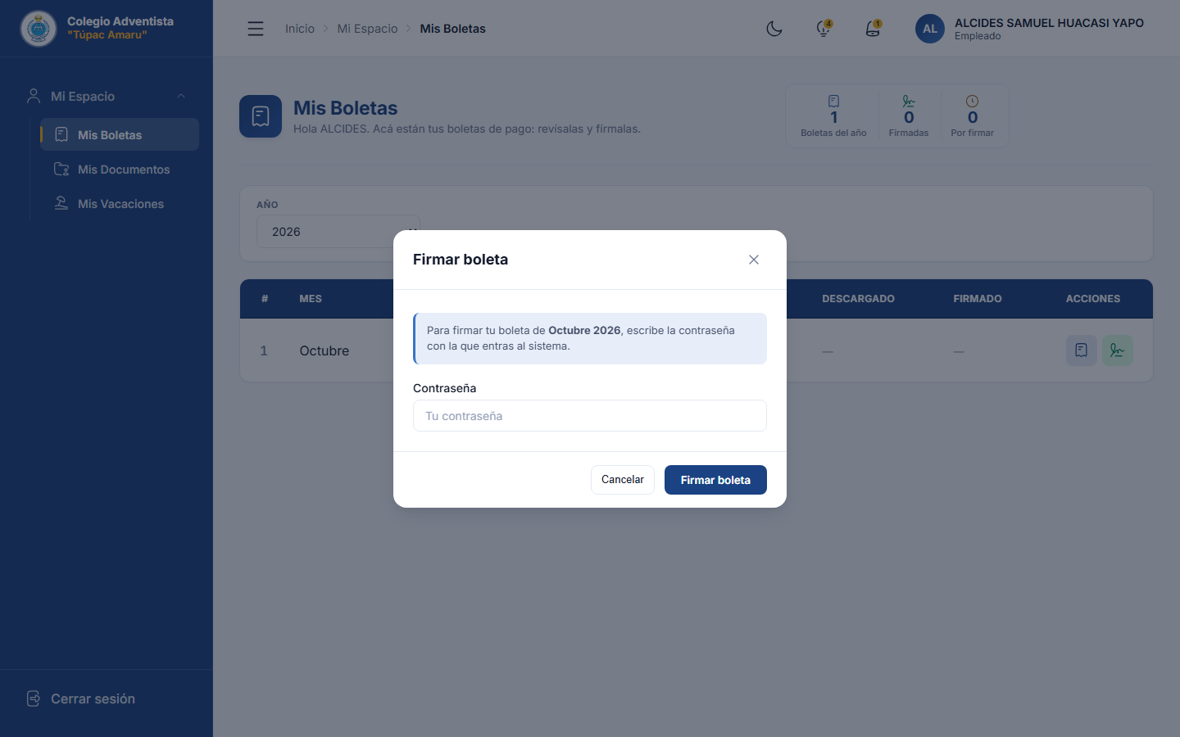
Figura 7. Firmar la boleta con la contraseña de la cuenta.
Importante: No puedes descargar una boleta sin firmarla. Si un monto no te cuadra, no la firmes: avisa a RR.HH. para que lo revise antes.

4.2 Mis Documentos
¿Quién ve esto? Todo el personal
Tus boletas y los documentos a tu nombre: hoja de vida, contrato, certificados, copia del DNI. Desde aquí:
- Ver y firmar los documentos que lo piden (igual que la boleta).
- Subir un documento tuyo: tu hoja de vida, tu foto, la copia de tu DNI o un certificado.
- Registrar mi firma: dibujas tu firma con el dedo o el mouse, como en papel. Esa firma es la que sale impresa en tus boletas cuando las firmas. Puedes borrarla y repetirla las veces que quieras.
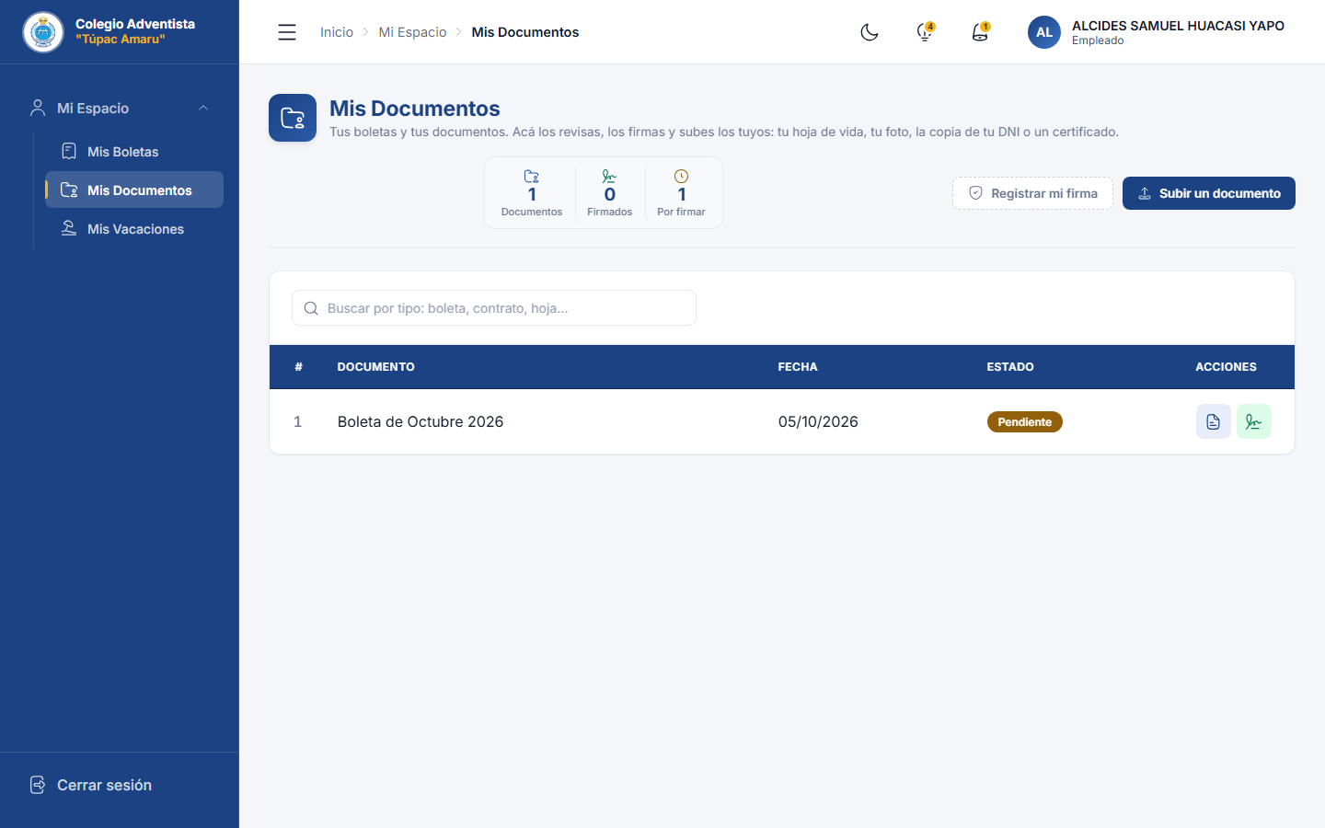
Figura 8. Mis Documentos.
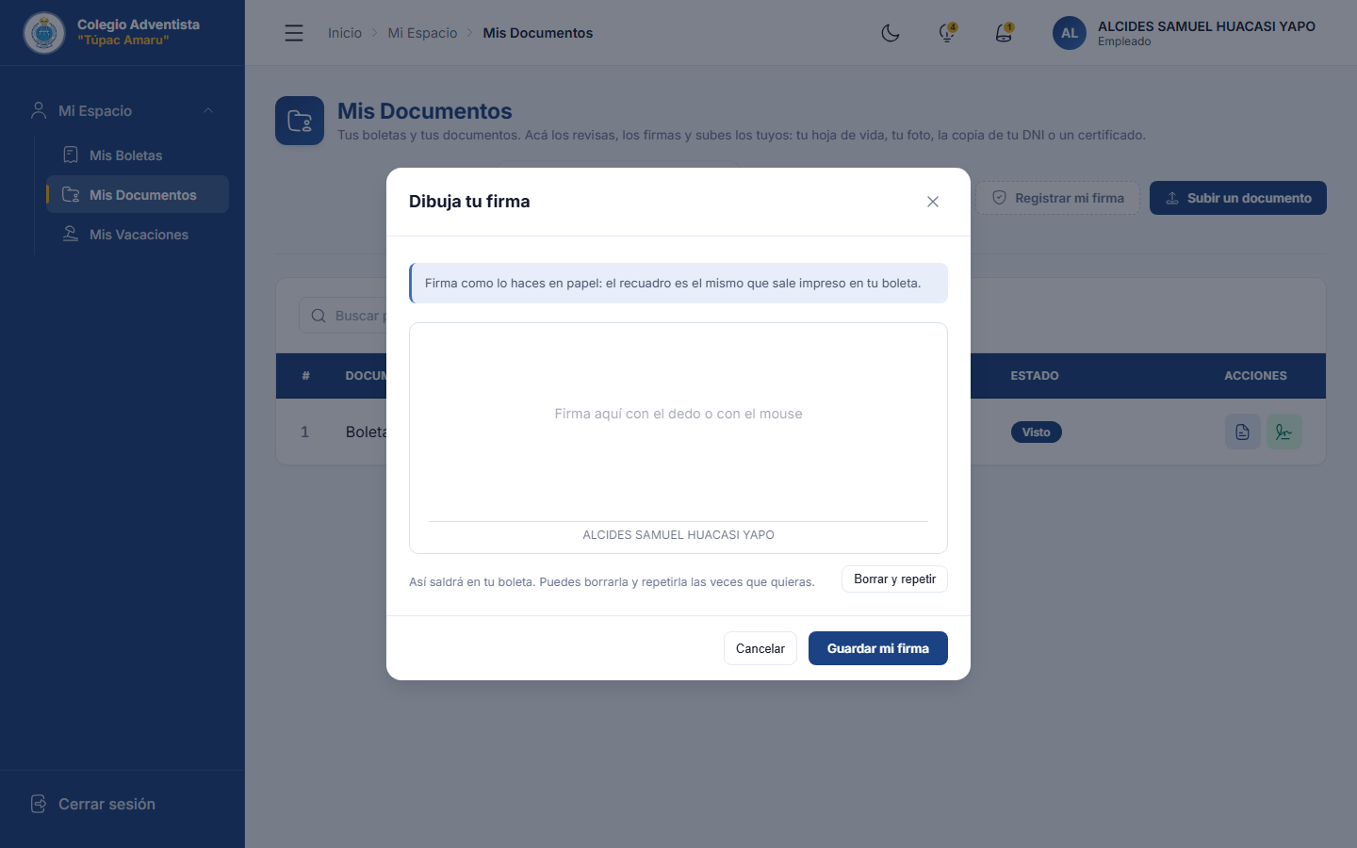
Figura 9. Dibujar la firma que saldrá en la boleta.

4.3 Mis Vacaciones
¿Quién ve esto? Todo el personal con contrato a plazo indeterminado
Arriba, los días que te quedan. Debajo, tus solicitudes con su estado: pendiente, aprobada o rechazada.
1. Presiona Solicitar vacaciones.
2. Elige la fecha de inicio y la de fin, y escribe el motivo si quieres.
3. Confirma. Queda Pendiente hasta que RR.HH. la apruebe o la rechace.
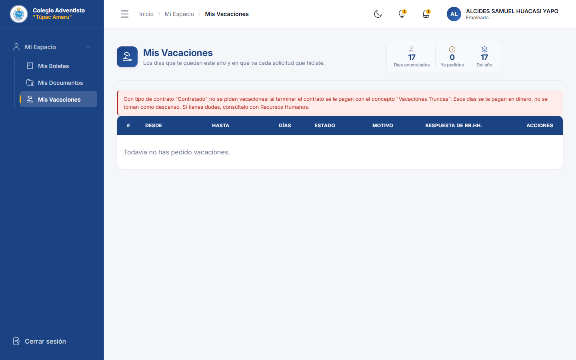
Figura 10. Mis Vacaciones.
Nota: Solo piden vacaciones quienes tienen contrato a plazo indeterminado. A los contratados, de suplencia o prácticas no se les da descanso: al terminar el contrato se les pagan las Vacaciones Truncas. Cada trabajador tiene 30 días al año una vez cumplido su año de servicio; antes, la parte proporcional.

5. Panel de Control
¿Quién ve esto? Administrador y RR.HH.
Es lo primero que ve RR.HH. al entrar: el resumen del mes. Arriba se cambia el mes (flechas o calendario) y la sede; el botón verde Exportar baja el resumen en Excel; el ícono del pastel avisa los cumpleaños del mes.
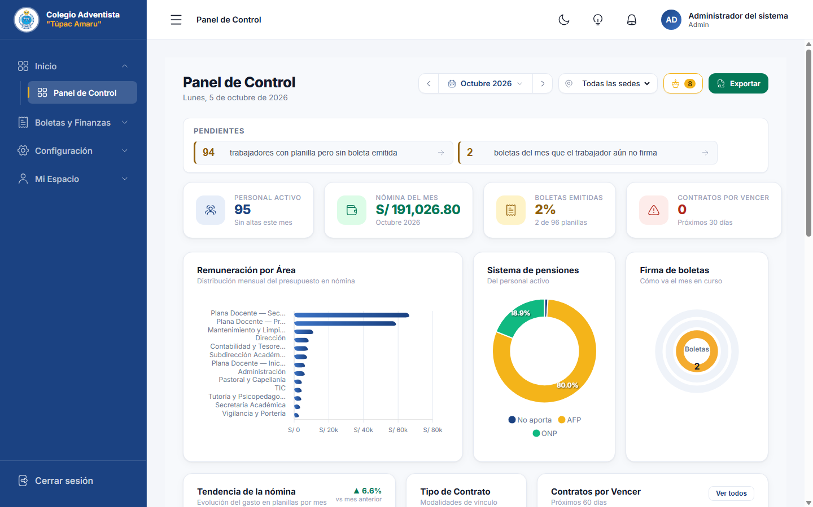
Figura 11. Panel de Control de octubre 2026.
- Pendientes: cuántos trabajadores tienen planilla pero aún no boleta emitida, y cuántas boletas del mes faltan firmar. Al presionar, te lleva a la lista.
- Cifras: personal activo, nómina del mes (neto total), porcentaje de boletas emitidas y contratos por vencer en 30 días.
- Gráficos: remuneración por área, sistema de pensiones del personal, avance de firmas, tendencia de la nómina mes a mes, tipos de contrato, contratos por vencer (60 días), a dónde se va la nómina (sueldos, bonificaciones, descuentos, adelantos, aportes), personal por sede, antigüedad y los conceptos que más pesan.

6. Empleados
¿Quién ve esto? Administrador y RR.HH.
El padrón del personal. Cada trabajador tiene una ficha con sus datos personales, laborales, de planilla, complementarios y de acceso. Al dar de alta a alguien, el sistema le crea al mismo tiempo su cuenta de acceso.
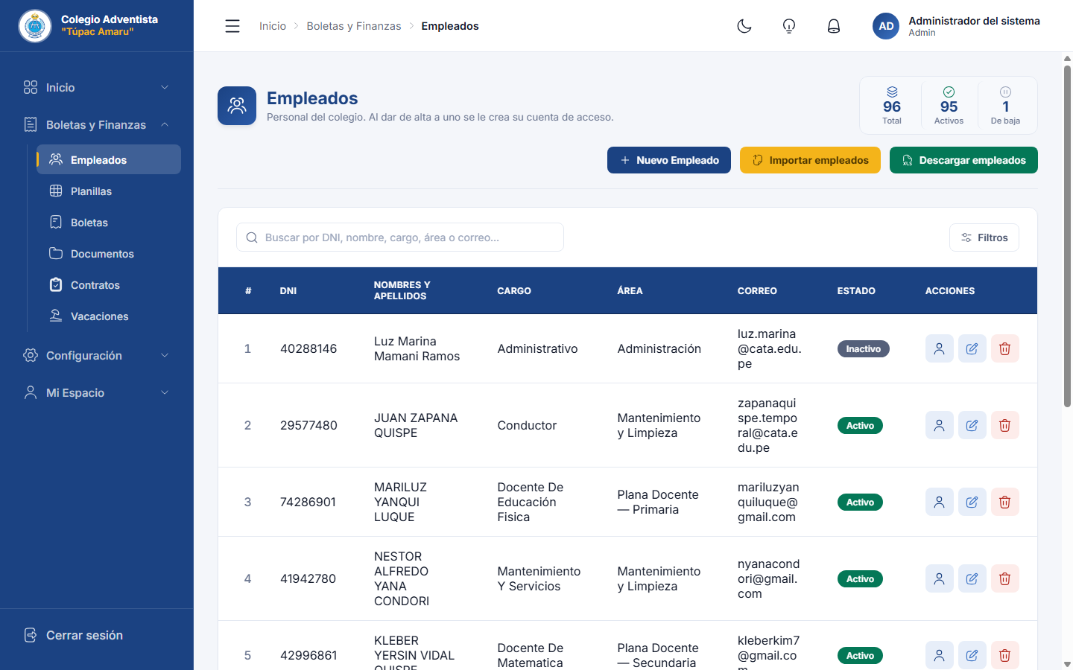
Figura 12. Lista de Empleados con sus botones: ver ficha, editar y dar de baja.
- Nuevo Empleado: alta de uno en uno (sección 6.1).
- Importar empleados: altas y cambios de muchos a la vez desde Excel (sección 6.4).
- Descargar empleados: toda la lista en Excel, con los filtros que tengas puestos. Sirve también para corregir datos y volver a subirla.
- En cada fila: ver ficha (persona), editar (lápiz) y dar de baja (papelera).

6.1 Dar de alta a un trabajador
1. Presiona Nuevo Empleado.
2. Personales: escribe el DNI y presiona Buscar: el sistema trae nombres y apellidos del padrón. Completa fecha de nacimiento, teléfono y dirección. (El DNI acepta 8 dígitos, o 9 para carné de extranjería.)
3. Laborales: área, cargo (solo salen los del área elegida), sede, fecha de ingreso, tipo de contrato y, si el contrato tiene plazo, su fecha de término. Luego el sueldo base y la bonificación por cargo si la tiene.
4. Planilla: sistema de pensión (ONP, AFP o ninguno), AFP y tipo de comisión (flujo o mixta), CUSPP, banco, número de cuenta, CCI, forma de pago, si tiene hijos (asignación familiar) y si se le aplica el diezmo.
5. Complementarios: estudios, especialidad, institución, contacto de emergencia.
6. Acceso: el correo de su cuenta. Toda cuenta nueva nace como Empleado; si alguien debe ser RR.HH. o Administrador, se cambia después en Usuarios.
7. Guarda. Su contraseña inicial es su DNI.
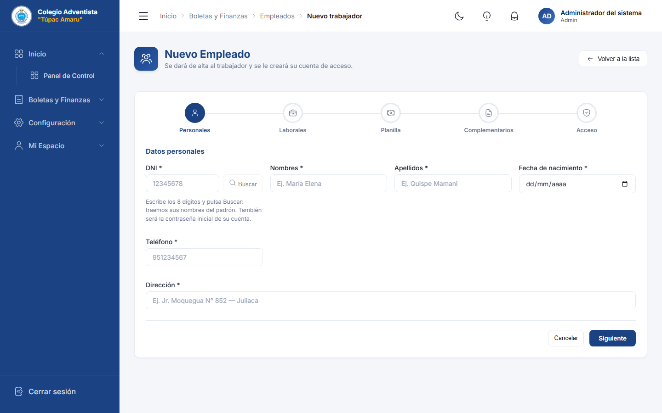
Figura 13. Nuevo Empleado: un asistente de cinco pasos.

6.2 Ver y editar la ficha
Ver ficha muestra todo sin poder cambiarlo. Editar abre el mismo asistente con los datos cargados. El paso Laborales muestra además sus contratos.
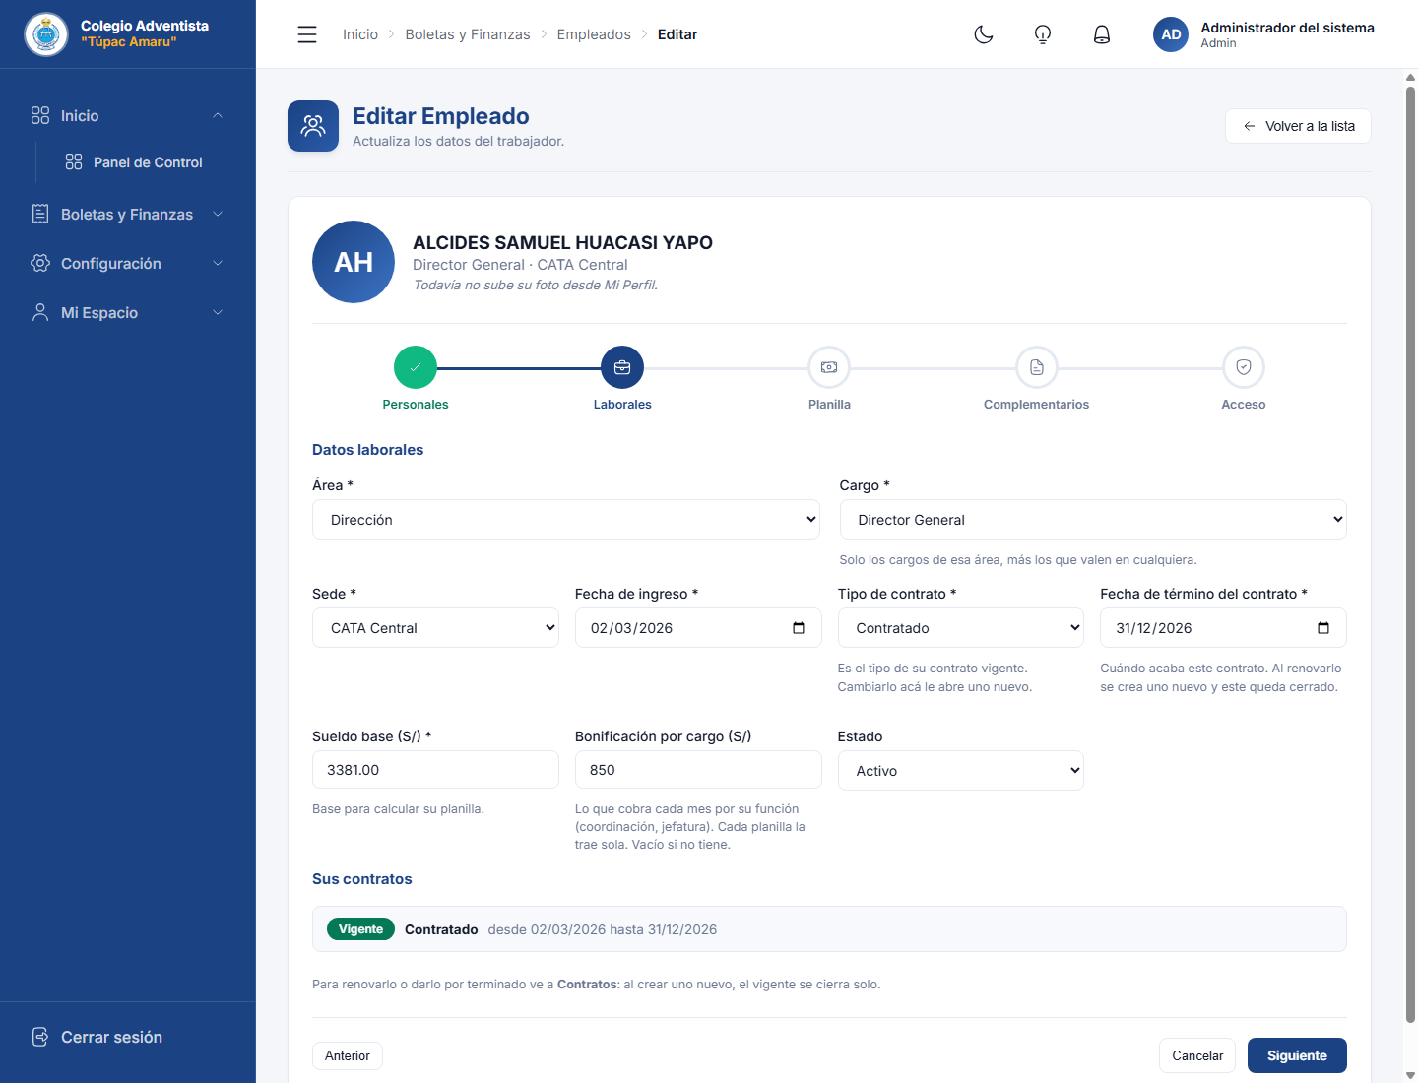
Figura 14. Editar: paso Laborales, con el sueldo base y la bonificación por cargo.

6.3 Bonificación por cargo
Es lo que cobra cada mes por su función (coordinación, jefatura, dirección): la «Bonificación por Función» del PLAME. Se escribe una vez en la ficha, en Laborales, y cada planilla nueva la trae sola, por los mismos días trabajados que el sueldo. Suma a la base de ONP/AFP, EsSalud y diezmo, y a la Renta de 5ta. Vacío o 0 si no tiene.
Nota: Si cambias la bonificación de alguien después de armar su planilla del mes, entra a su planilla y presiona Recalcular sueldo (sección 8.4).

6.4 Importar empleados desde Excel
Para dar de alta o actualizar a muchos de una vez. Tiene cuatro pasos: Subir archivos → Reconocer columnas → Revisar cambios → Listo.
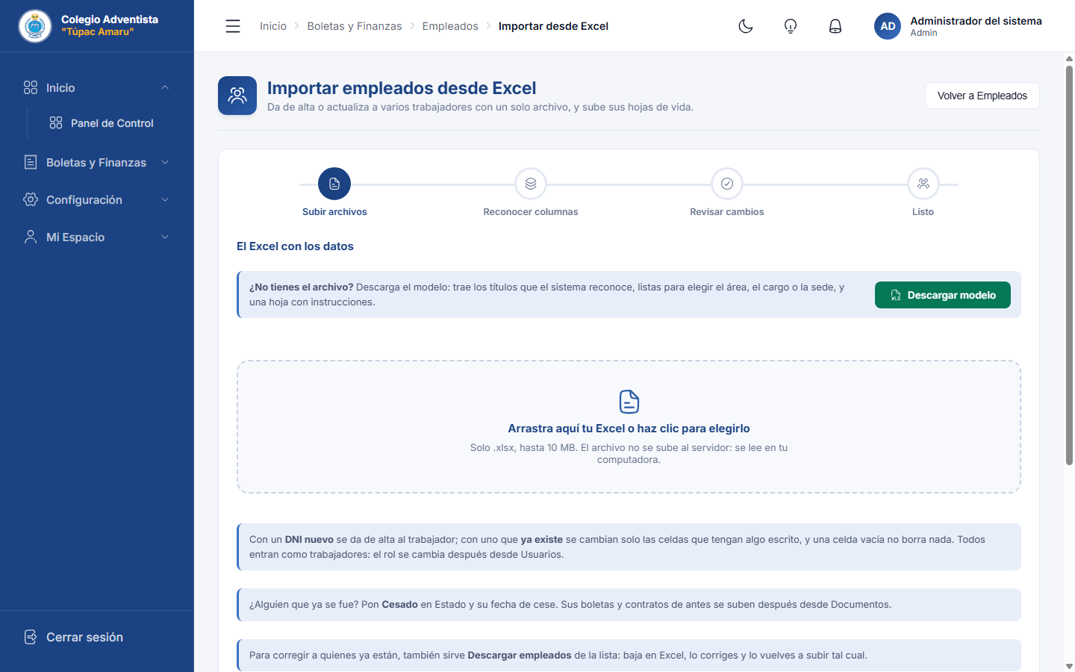
Figura 15. Importar empleados desde Excel.
1. Si no tienes el archivo, presiona Descargar modelo: trae los títulos que el sistema reconoce, listas para elegir área, cargo o sede, y una hoja de instrucciones.
2. Arrastra tu Excel (.xlsx). El archivo se lee en tu computadora; no se sube entero al servidor.
3. El sistema reconoce cada columna por su título (acepta los nombres de ustedes: «Sueldo», «Bonificación por función», «Hijos»…). Revisa y corrige si algo quedó mal.
4. En Revisar cambios ves qué pasará con cada fila: altas, actualizaciones, errores y avisos. Nada se guarda todavía.
5. Si todo está bien, confirma. Se guarda todo o nada.
- Con un DNI nuevo se da de alta. Con uno que ya existe, solo se cambian las celdas que tengan algo escrito: una celda vacía no borra nada.
- Para registrar a alguien que ya se fue, pon Cesado en Estado y su fecha de cese.
- La fecha de cese de un contratado que sigue trabajando es el fin programado de su contrato: no lo da de baja. Quien manda es la columna Estado.
- El tipo de contrato y la fecha de ingreso de alguien que ya existe no se cambian desde el Excel: se hace desde Contratos.

6.5 Dar de baja
La papelera de la fila da de baja al trabajador: queda como Cesado con la fecha de hoy, pierde el acceso al sistema y su contrato vigente se cierra. No se borra nada: su expediente, sus boletas y sus contratos se conservan.

7. Contratos
¿Quién ve esto? Administrador y RR.HH.
El vínculo laboral de cada trabajador. Cada uno tiene un solo contrato vigente a la vez. Al registrar uno nuevo, el sistema cierra solo el anterior, así que Nuevo Contrato es, en la práctica, renovar.
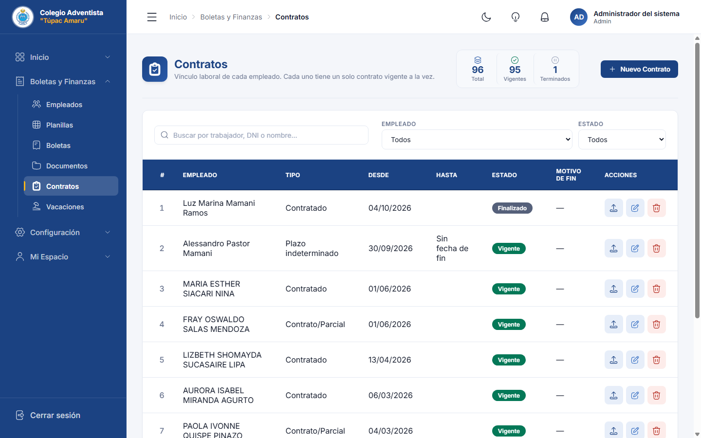
Figura 16. Contratos: tipo, desde, hasta, estado y motivo de fin.
- Filtra por empleado o por estado (vigente, finalizado).
- Con el ícono de subir adjuntas el contrato firmado escaneado: queda en su expediente.
- Eliminar un contrato es una baja lógica: deja de listarse pero no se pierde.
- Los tipos de contrato (Contratado, Contrato/Parcial, Plazo indeterminado, Prácticas) se administran en Configuración → Tipos de Contrato. Solo el plazo indeterminado da derecho a pedir vacaciones.

8. Planillas
¿Quién ve esto? Administrador y RR.HH.
Una planilla es un grupo con nombre de trabajadores que se pagan juntos en un mes («Planilla General», «Docentes de secundaria», «TIC»). Dentro, cada trabajador tiene su planilla del mes: su sueldo y sus líneas de concepto, que son exactamente lo que sale en su boleta.
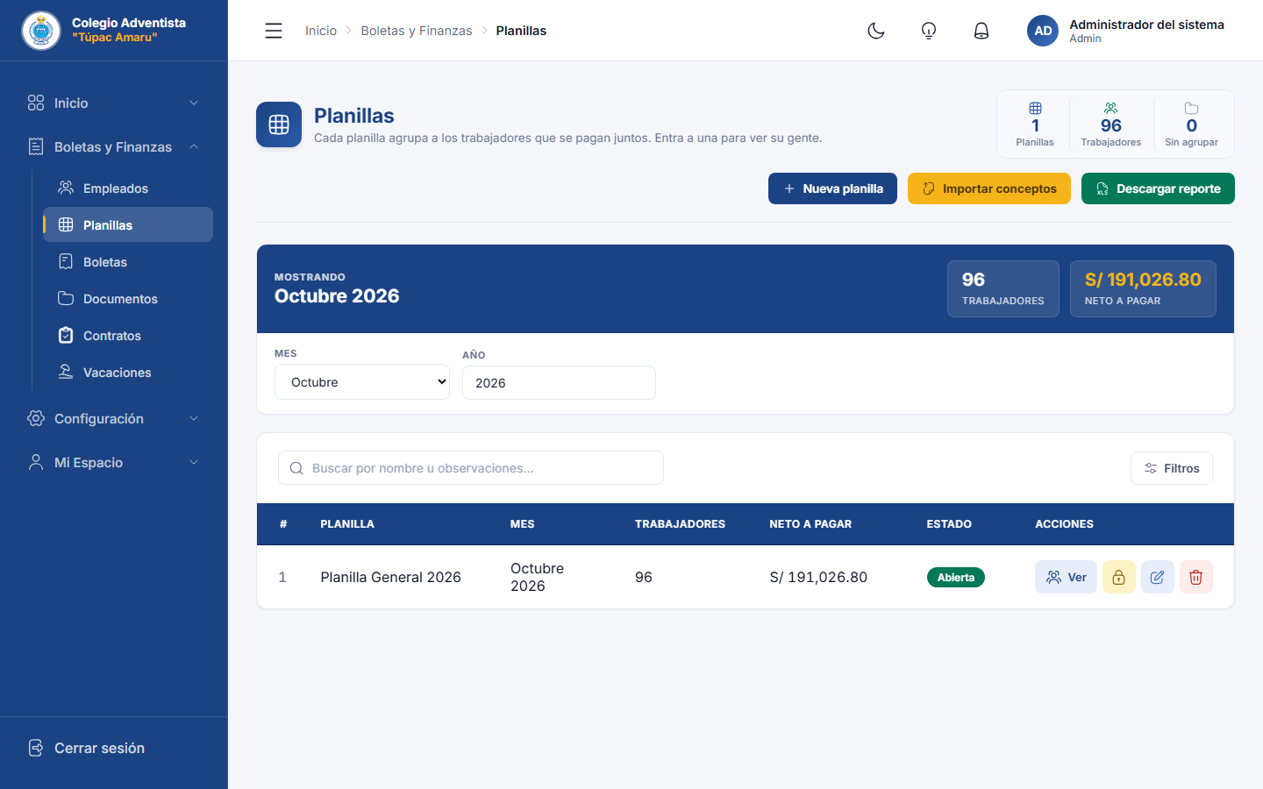
Figura 17. Planillas de octubre 2026: una planilla general con 96 trabajadores.
- Arriba eliges el mes y el año que quieres ver.
- Nueva planilla: crearla y, si quieres, llenarla de una vez (sección 8.2).
- Importar conceptos: cargar descuentos, adelantos y bonos del mes desde Excel (sección 8.6).
- Descargar reporte: la planilla completa del mes en Excel, con todos sus conceptos (como el PLAME).
- En cada fila: Ver (sus trabajadores), cerrar/abrir (candado), editar y eliminar.
- Si hay trabajadores con planilla pero sin grupo, aparece un aviso con Verlos y agruparlos.

8.1 Antes de empezar: el periodo
Toda planilla pertenece a un periodo (por ejemplo «Año Escolar 2026», de enero a diciembre). Si no hay ninguno, créalo primero en Configuración → Periodos.

8.2 Crear una planilla
1. Presiona Nueva planilla.
2. Escribe un nombre (no se puede repetir en el mismo mes) y elige el periodo.
3. Elige el mes a generar. Viene puesto el mes en curso.
4. Deja marcado Armarle la planilla a un grupo ahora mismo y elige a quiénes: todo el personal activo o solo a quienes yo elija (por área, cargo, sede o uno por uno).
5. Presiona Crear planilla. Al final ves cuántos se generaron y cuántos se omitieron, y por qué.
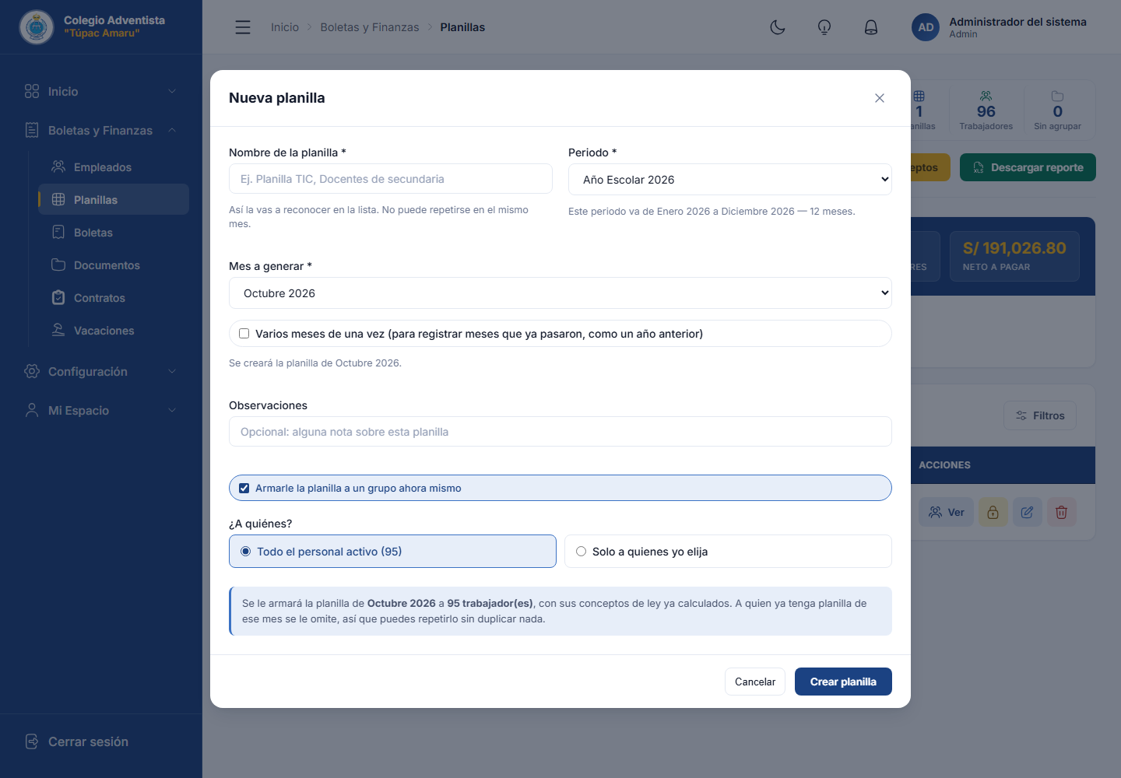
Figura 18. Nueva planilla: nombre, periodo, mes y a quiénes.
- A cada uno se le arma su planilla con todos sus conceptos de ley ya calculados: sueldo por días trabajados, bonificación por cargo, asignación familiar, ONP o AFP, EsSalud, diezmo, gratificación (julio y diciembre) y Renta de 5ta.
- A quien ya tiene planilla de ese mes se le omite: puedes repetirlo sin duplicar nada.
- Varios meses de una vez: marca la casilla y elige los meses. Sirve para registrar meses que ya pasaron.
- Un mes futuro se calcula con los sueldos de hoy; si alguno cambia, habrá que recalcular.

Planillas de años anteriores
Si el Administrador lo permite (Ajustes del sistema, sección 14.5), se pueden armar planillas de años anteriores para dejar registro de lo que se pagó cuando se firmaba en papel. En esas planillas entran también quienes ya cesaron, si trabajaban ese mes (con su sueldo proporcional a los días), y sus boletas quedan como firmadas en papel: no se le avisa a nadie ni se le pide firmar.
Nota: El sueldo sale de la ficha de hoy, aunque en ese año haya sido otro.

8.3 Dentro de una planilla
Al presionar Ver aparecen sus trabajadores con su sueldo base del mes y su neto a pagar.
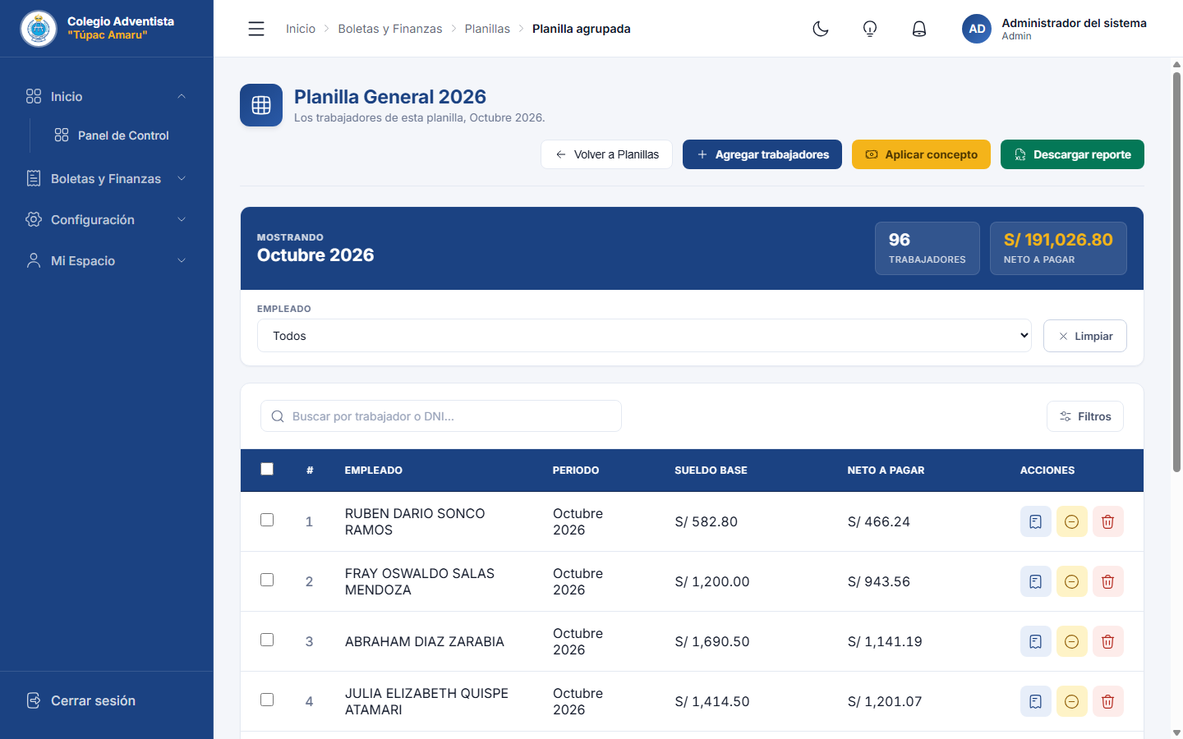
Figura 19. Los trabajadores de la Planilla General de octubre.
- Agregar trabajadores: armarle la planilla de este mes a más gente.
- Aplicar concepto: poner un mismo concepto a varios a la vez (por ejemplo una CTS, un bono o un descuento), con un monto fijo o un porcentaje del sueldo. Se ve el monto previsto antes de aplicarlo.
- Descargar reporte: el Excel solo de esta planilla.
- En cada fila: ver su detalle (boleta), sacarlo de la planilla (círculo) o eliminar su planilla del mes.

8.4 La planilla de un trabajador
Muestra su sueldo base, lo que suma, lo que descuenta, el neto a pagar y lo que aporta el colegio. Debajo, cada línea de concepto: es lo mismo que saldrá en su boleta.
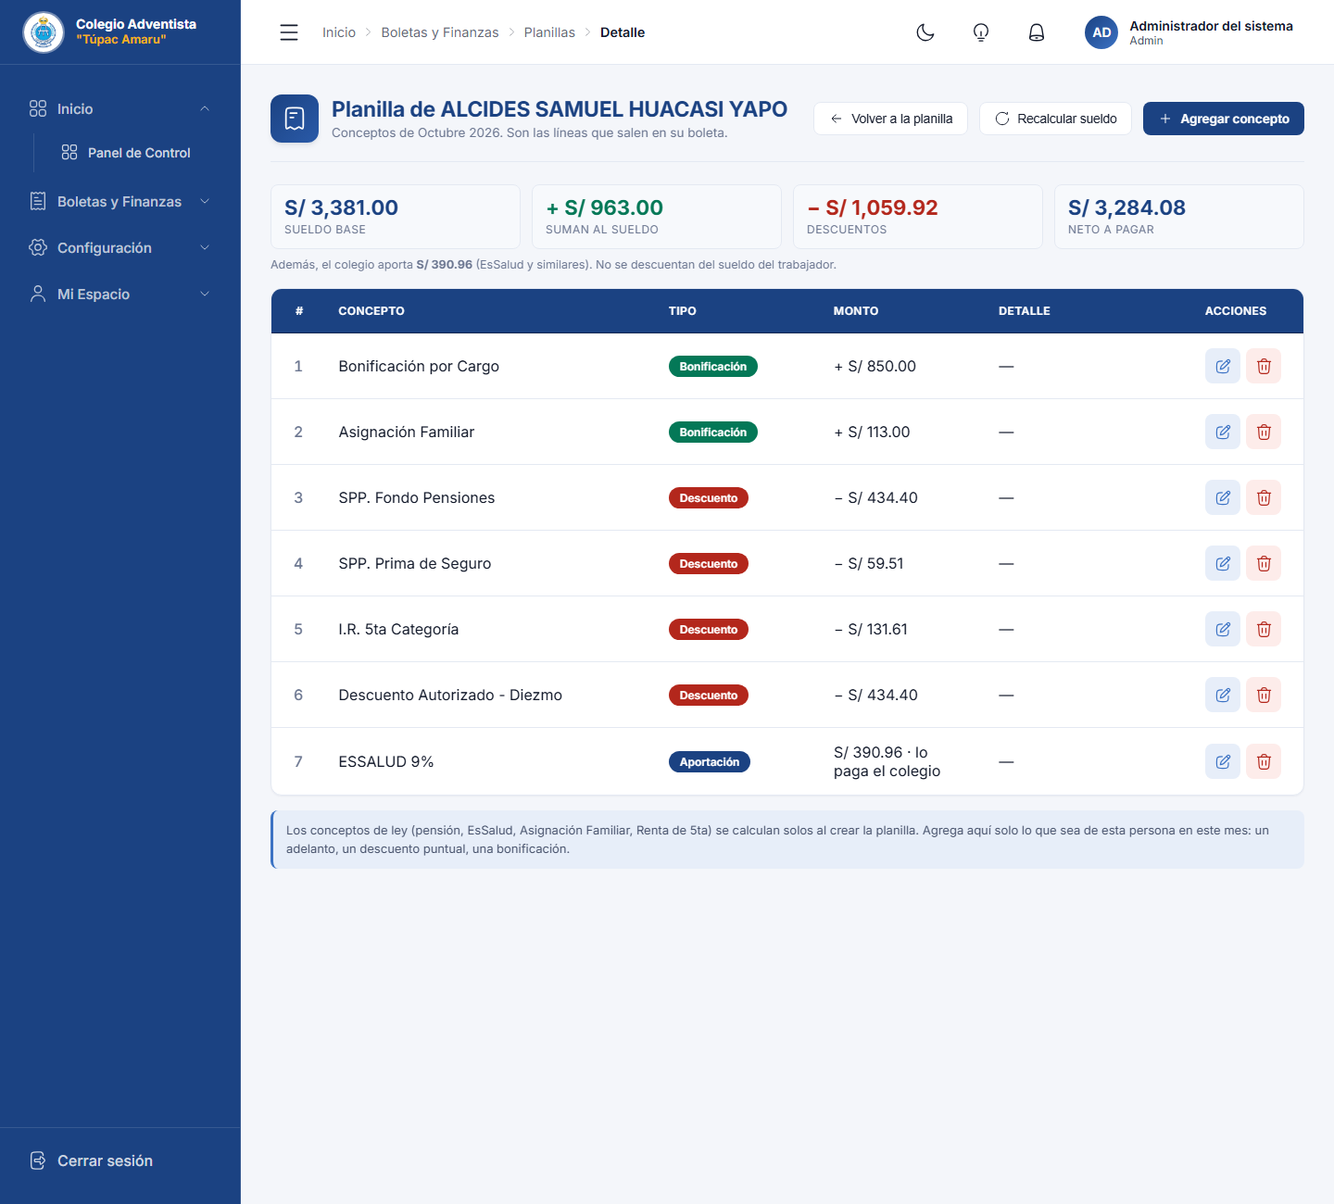
Figura 20. La planilla de Alcides Huacasi, octubre 2026: neto S/ 3,284.08.
- Agregar concepto: una línea para esta persona este mes: un adelanto, un descuento puntual, una bonificación. Con monto fijo o porcentaje, y un detalle opcional que sale en la boleta («Otros Conceptos: Subsidio de maternidad»).
- Editar o quitar una línea con los botones de la fila.
- Recalcular sueldo: vuelve a leer la ficha de hoy (sueldo, bonificación por cargo, hijos, pensión, diezmo, días trabajados) y recalcula todos los conceptos de ley. Úsalo cuando corriges la ficha después de armar la planilla. No toca las líneas que agregaste a mano.
Nota: Los conceptos de ley (pensión, EsSalud, asignación familiar, Renta de 5ta) se calculan solos. Agrega a mano solo lo que sea de esta persona en este mes.

8.5 Cerrar y abrir una planilla
Cuando una planilla ya se pagó, ciérrala con el candado de su fila en la lista de Planillas. Cerrada queda como está: no se le pueden agregar ni sacar trabajadores, recalcular sueldos ni cambiar conceptos. Si hay que corregir algo, se abre con el mismo botón, se corrige y se vuelve a cerrar. El sistema pregunta antes de hacerlo.

8.6 Importar conceptos desde Excel
Para cargar de una vez los conceptos del mes de todas las planillas: escolaridad, comedor, copias, tardanzas, adelantos, movilidad, bonos… Cuatro pasos: Subir el Excel → Reconocer columnas → Revisar cambios → Listo.
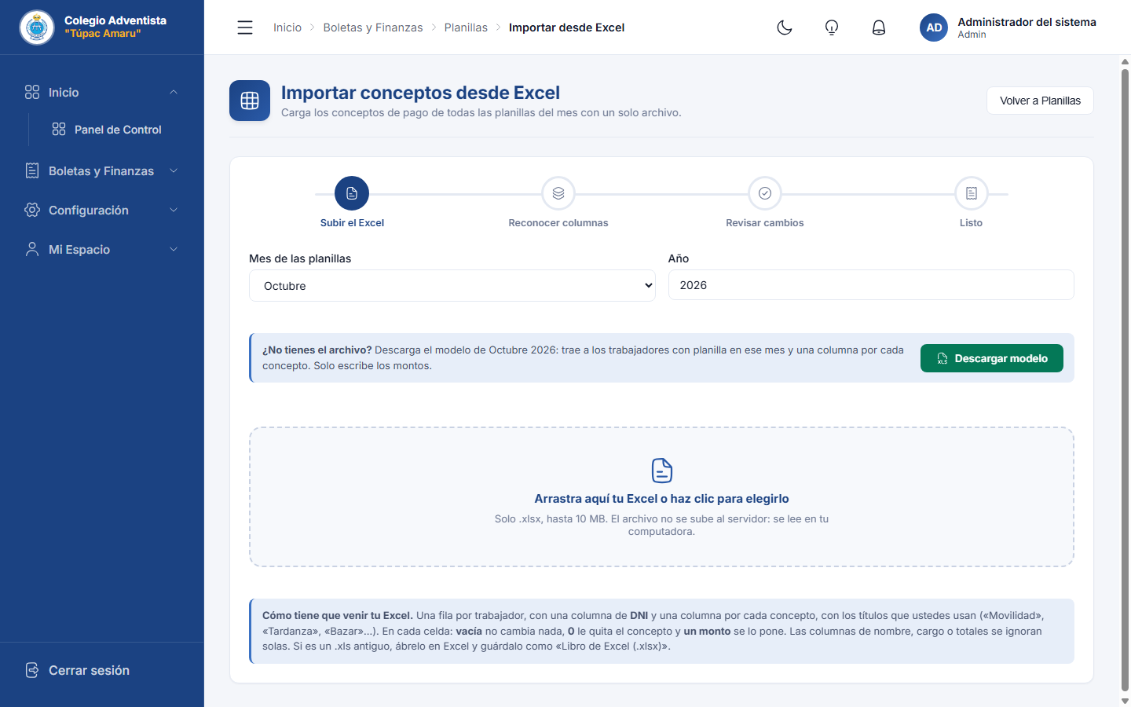
Figura 21. Importar conceptos desde Excel.
1. Elige el mes y año de las planillas. Las planillas de ese mes tienen que existir ya.
2. Si no tienes el archivo, Descargar modelo trae a los trabajadores con planilla ese mes y una columna por cada concepto del catálogo.
3. Arrastra tu Excel. El sistema propone a qué concepto corresponde cada columna, aunque uses tus propios nombres («Movilidad», «Tardanza», «Bazar»). Una columna con un nombre que no existe se puede crear como concepto nuevo.
4. En Revisar cambios ves, trabajador por trabajador, las líneas nuevas, cambiadas y quitadas. Nada se guarda todavía.
5. Confirma. Se guarda todo o nada, y queda en la Auditoría.
En la celda escribes… | Qué pasa
Nada (vacía) | No se toca lo que ya tenga esa persona.
0 | Se le quita ese concepto.
Un monto (120 o 35.50) | Se le pone ese monto.

Nota: Las columnas de nombre, cargo o totales se ignoran solas. Si tu archivo es .xls antiguo, ábrelo en Excel y guárdalo como «Libro de Excel (.xlsx)». Los nombres que confirmas se recuerdan: el mes siguiente se reconocen solos.

9. Cómo se calcula cada monto
Todo lo de esta sección lo hace el sistema solo al armar o recalcular una planilla. Los porcentajes y montos de ley salen de Ajustes del sistema → Montos de ley, del año de la planilla: nada está escrito a mano. Se comprobó contra el PLAME de setiembre 2026: iguales 93 de 94 trabajadores.

9.1 Días trabajados
El sistema cuenta días hábiles de lunes a viernes (los feriados se pagan, así que cuentan). Quien está todo el mes cobra el sueldo completo. Quien entra o cesa a mitad de mes cobra solo sus días:
Caso (octubre 2026: 22 días hábiles) | Días que se pagan | Sueldo de S/ 2,200
Entró el 01/01/2026 (o antes) | 22 | S/ 2,200.00 completo
Entra el jueves 1 de octubre | 22 | S/ 2,200.00 completo
Entra el jueves 29 de octubre | 2 (jueves y viernes) | S/ 200.00

Las vacaciones aprobadas no restan sueldo: esos días salen en la boleta como Días de vacaciones en lugar de días trabajados.

9.2 Ingresos
- Remuneración básica: el sueldo de la ficha por los días trabajados.
- Bonificación por cargo: la de la ficha, por los mismos días.
- Asignación familiar: el 10% del sueldo mínimo (RMV) del año a quien tiene hijos (S/ 113.00 con la RMV de S/ 1,130). Se paga completa, aunque trabaje pocos días.
- Vacaciones truncas: solo a quien no tiene contrato indeterminado; el monto lo pone RR.HH.
- Gratificación (julio y diciembre): sueldo + asignación, proporcional a los meses trabajados del semestre (enero–junio o julio–diciembre), más la Bonificación Extraordinaria igual a la tasa de EsSalud (9%), Ley 30334.
- Planilla de movilidad: no es remuneración: no paga pensión, EsSalud ni Renta de 5ta.

9.3 La base afecta
Es la base sobre la que se calculan ONP/AFP, EsSalud y diezmo, igual que el PLAME: básica + bonificación por cargo + asignación familiar + vacaciones truncas.

9.4 ONP
13% de la base afecta, a quien está en el Sistema Nacional de Pensiones.

9.5 AFP
- Fondo: 10% de la base afecta.
- Prima de seguro: 1.37%, igual para todas las AFP. No se cobra desde el mes en que la persona ya tiene 65 años cumplidos al día 1.
- Comisión: según su AFP (Habitat 1.47%, Integra 1.55%, Prima 1.60%, Profuturo 1.69%), solo a quien está en comisión por flujo. A quien está en comisión mixta no se le cobra en planilla: la AFP la cobra de su fondo.

9.6 EsSalud
9% de la base afecta. Lo paga el colegio, no se descuenta al trabajador. Nunca se calcula sobre menos que el sueldo mínimo (proporcional a los días si trabajó parte del mes). Ejemplo del PLAME: Sonco Ramos, sueldo S/ 582.80 → EsSalud S/ 101.70 (9% de 1,130), no S/ 52.45.

9.7 Diezmo
10% de la base afecta a todo el personal, salvo a quien tiene Diezmo: No en su ficha.

9.8 Otros descuentos y adelantos
Escolaridad, comedor, bazar, copias, tardanzas y faltas, adelantos y otros: los pone RR.HH. con su monto (a mano, aplicándolo a un grupo o importando el Excel del mes).

9.9 Renta de 5ta categoría
De marzo a diciembre se calcula igual que el Excel de RR.HH. («Calculo 5ta.xlsx»): un solo cálculo del año, y el mismo monto cada mes.
1. Ingreso mensual = sueldo + asignación familiar + bonificación por cargo.
2. Proyección del año = lo cobrado de verdad en enero y febrero + ingreso mensual × meses de marzo a diciembre que trabaja (casi siempre 10) + vacaciones truncas (solo contratados: ingreso ÷ 12 × esos meses) + gratificación de julio y de diciembre con su 9% (proporcionales a los meses del semestre) + otros ingresos del año (bonos).
3. Se restan 7 UIT (con la UIT de S/ 5,500: S/ 38,500). Si no pasa de ahí, la retención es 0.
4. Lo que pasa se grava por tramos: 8% hasta 5 UIT, 14% hasta 20 UIT, 17% hasta 35 UIT, 20% hasta 45 UIT y 30% más allá. Eso es el impuesto del año.
5. Retención del mes = (impuesto del año − lo ya retenido en enero y febrero) ÷ meses de marzo a diciembre.
Ejemplo: Gatica Quispe (contratado desde marzo) | Monto
Ingreso mensual × 10 meses (3,300.80 × 10) | S/ 33,008.00
Vacaciones truncas (3,300.80 ÷ 12 × 10) | S/ 2,750.67
Gratificación de julio (4/6) + 9% | S/ 2,398.58
Gratificación de diciembre (6/6) + 9% | S/ 3,597.87
Proyección del año | S/ 41,755.12
Menos 7 UIT (38,500) → al 8% | S/ 260.41
Retención cada mes, de marzo a diciembre (÷ 10) | S/ 26.04

Quien entra a mitad de año reparte entre sus meses: si entra en junio, entre 7. En enero y febrero todavía no se sabe cuánto va a ganar en el año, así que esos dos meses se retienen con la proyección de SUNAT sobre el sueldo de ese mes.

Enero y febrero de 2026
El colegio empieza a usar el sistema a fin de 2026, así que enero y febrero de este año no tienen planilla en el sistema. Lo cobrado y retenido en esos meses se carga una sola vez desde el Excel «Calculo 5ta» en Ajustes del sistema (sección 14.5). Si después se arma la planilla real de enero o febrero, manda la planilla y no se cuenta dos veces. Desde 2027, esos meses ya estarán en el sistema.

9.10 Ejemplo completo
Huacasi Yapo — octubre 2026 (AFP Integra flujo, con hijos) | Monto
Remuneración básica | S/ 3,381.00
Bonificación por cargo | S/ 850.00
Asignación familiar | S/ 113.00
Total ingresos (base afecta) | S/ 4,344.00
SPP fondo (10%) | − S/ 434.40
SPP prima de seguro (1.37%) | − S/ 59.51
I.R. 5ta categoría | − S/ 131.61
Diezmo (10%) | − S/ 434.40
Neto a pagar | S/ 3,284.08
EsSalud 9% (lo paga el colegio) | S/ 390.96

Nota: Huacasi está en AFP Integra con comisión mixta, por eso no tiene línea de comisión.

10. Emisión de Boletas
¿Quién ve esto? Administrador y RR.HH.
Aquí se revisa y se emite la boleta de cada trabajador a partir de su planilla del mes. Emitir genera el PDF, lo guarda en su expediente y le avisa al trabajador por el sistema y por correo para que la revise y la firme.
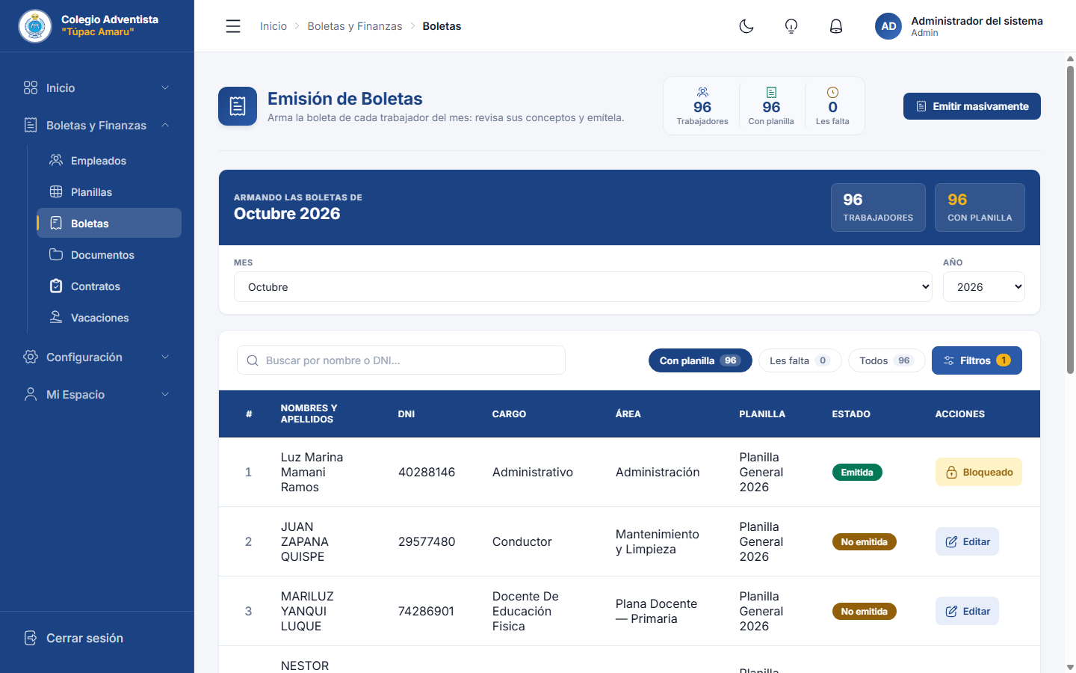
Figura 22. Emisión de Boletas de octubre 2026.
- Arriba eliges el mes y año. Los chips filtran: Con planilla, Les falta (sin planilla ese mes) y Todos. Filtros permite filtrar por sede, área, cargo, tipo de contrato y por planilla.
- La columna Planilla dice en qué planilla está cada trabajador ese mes.
- La columna Estado dice si su boleta ya está Emitida o No emitida.
- Editar abre la vista previa de su boleta. Si ya está emitida aparece Bloqueado: para corregirla hay que escribir la contraseña, y al volver a emitir se reemplaza la boleta.

10.1 La vista previa
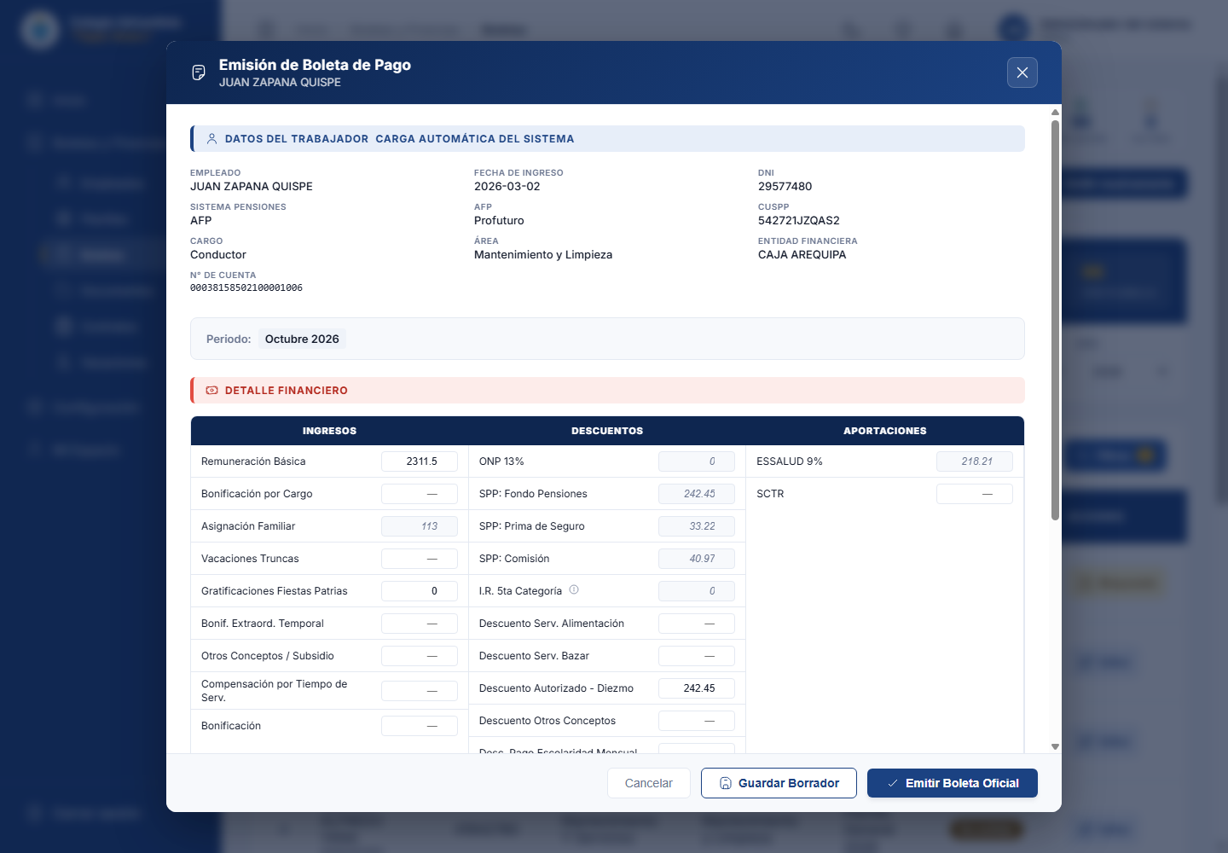
Figura 23. Vista previa de la boleta: los datos del trabajador y el detalle financiero.
- Arriba, los datos del trabajador que salen en la boleta (pensión, AFP, CUSPP, cargo, área, banco y cuenta). Si algo está mal, se corrige en su ficha.
- Abajo, Ingresos, Descuentos y Aportaciones con todas las filas de la boleta. Los campos grises (asignación, ONP/AFP, EsSalud, I.R. 5ta) los calcula el sistema; el I.R. 5ta muestra el monto calculado de esa persona y se recalcula si cambias el sueldo o la bonificación.
- Los demás campos se pueden escribir (comedor, bazar, escolaridad, adelantos…).
- Guardar Borrador guarda los cambios en su planilla sin emitir. Emitir Boleta Oficial guarda y emite.

10.2 Emitir masivamente
Emitir masivamente emite de una vez las boletas del mes de todo el personal con planilla ese mes. El sistema pregunta antes de hacerlo y al final muestra qué pasó con cada uno.

10.3 Boletas de años anteriores
Las boletas de planillas de años anteriores se emiten igual, pero quedan como firmadas en papel: no se avisa al trabajador ni se le pide firmar.

10.4 La boleta impresa
La boleta sale igual que la boleta física del colegio, en dos copias (trabajador y empleador). Lleva:
- Arriba, entre comillas, el nombre oficial del año («Año de la Esperanza y el Fortalecimiento de la Democracia»), que se configura en Ajustes del sistema.
- El número de boleta correlativo del año (BOL-2026-0002), el periodo y la fecha.
- Los datos del trabajador: cargo, área, sede, fecha de ingreso, días trabajados, días de vacaciones, sistema de pensión, CUSPP, banco y cuenta.
- Todas las filas de ingresos, descuentos, aportaciones y adelantos, aunque estén en cero (con «-»). Los conceptos que no son del modelo se agregan al final de su columna.
- Los porcentajes del nombre (ONP 13%, ESSALUD 9%) son los del año de la boleta.
- El neto a pagar, el lugar y fecha (Juliaca) y las firmas del empleador y del trabajador. Si el trabajador registró su firma dibujada, sale estampada al firmar.
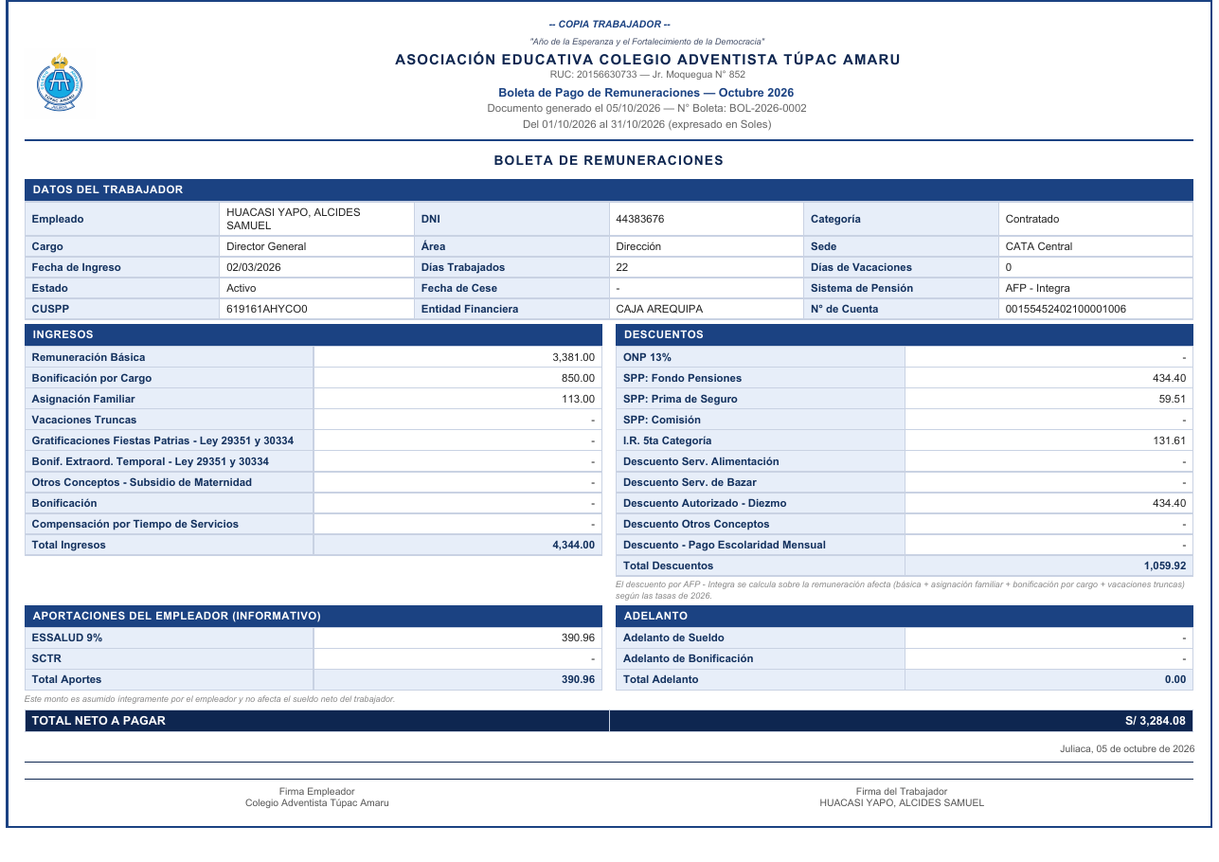
Figura 24. La boleta impresa de Huacasi Yapo, octubre 2026.

11. Documentos del personal
¿Quién ve esto? Administrador y RR.HH.
Se parte de la persona: cada trabajador con si tiene hoja de vida, qué contrato tiene, cuántos documentos y cómo van sus boletas. Los chips llevan directo a lo que RR.HH. suele buscar: sin hoja de vida, con boletas por firmar, contrato por vencer y dados de baja.
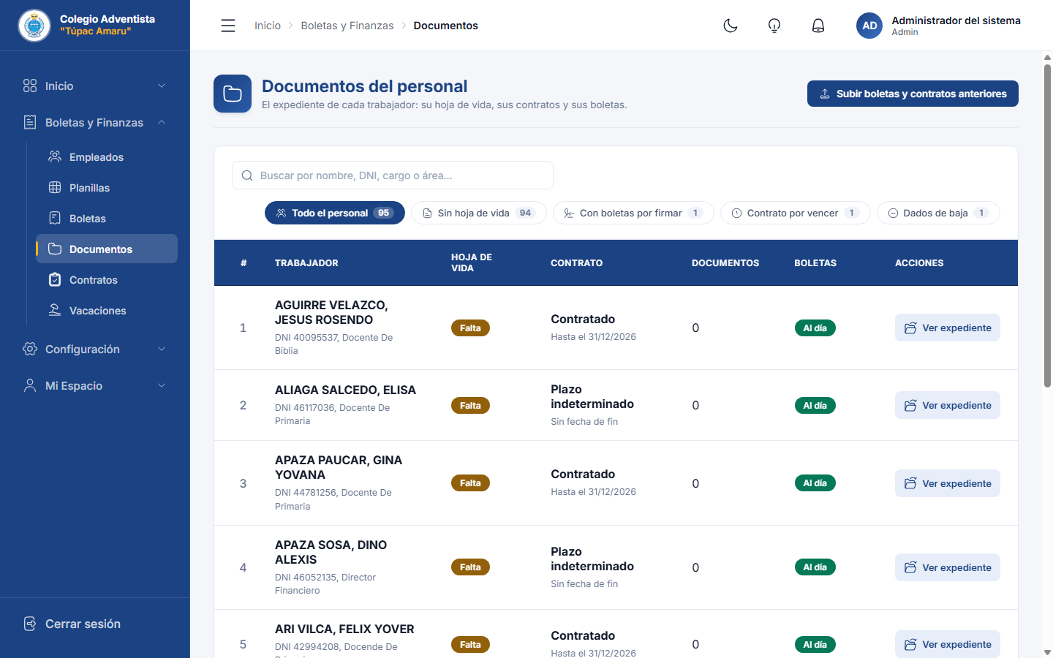
Figura 25. Documentos del personal.

11.1 El expediente de un trabajador
Ver expediente abre todo lo que hay a su nombre, ordenado como el archivador físico:
- Sus documentos: lo que trae el trabajador (hoja de vida, foto, DNI, certificados). Los sube él desde Mis Documentos o RR.HH. desde aquí.
- Contratos: del más reciente al más antiguo, con su contrato firmado adjunto (Adjuntar contrato firmado).
- Su firma: la firma dibujada que se estampa en sus boletas. RR.HH. puede dibujarla aquí si el trabajador no lo hizo.
- Boletas: mes a mes, con si la revisó, la descargó y la firmó.
- Otros documentos: CTS, comprobantes y todo lo que no va ligado a un contrato.
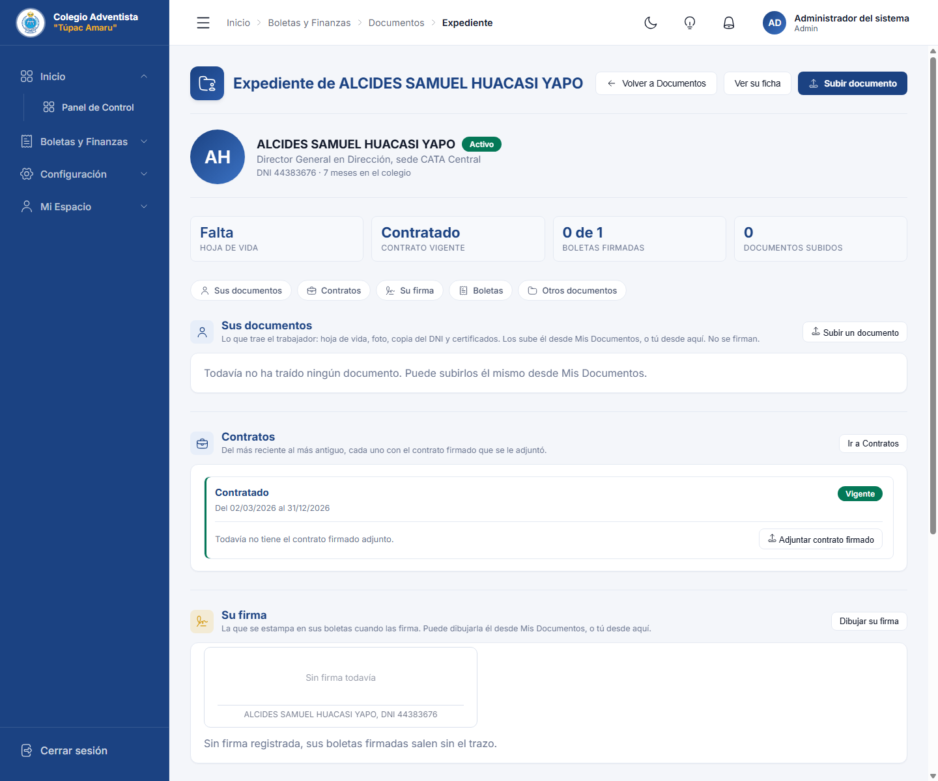
Figura 26. El expediente de un trabajador.

11.2 Subir boletas y contratos anteriores
Para cargar los PDF de antes del sistema, cada uno al expediente de su trabajador. Se eligen todos de una vez (hasta 1000 por tanda, PDF, Word o imagen de hasta 5 MB cada uno). El sistema lee cada PDF por dentro para saber de quién es (su DNI) y de qué mes; si no lo encuentra, mira el nombre del archivo, por ejemplo 42558107 2024-03.pdf. Antes de guardar muestra qué entendió de cada uno para que lo confirmes o corrijas.
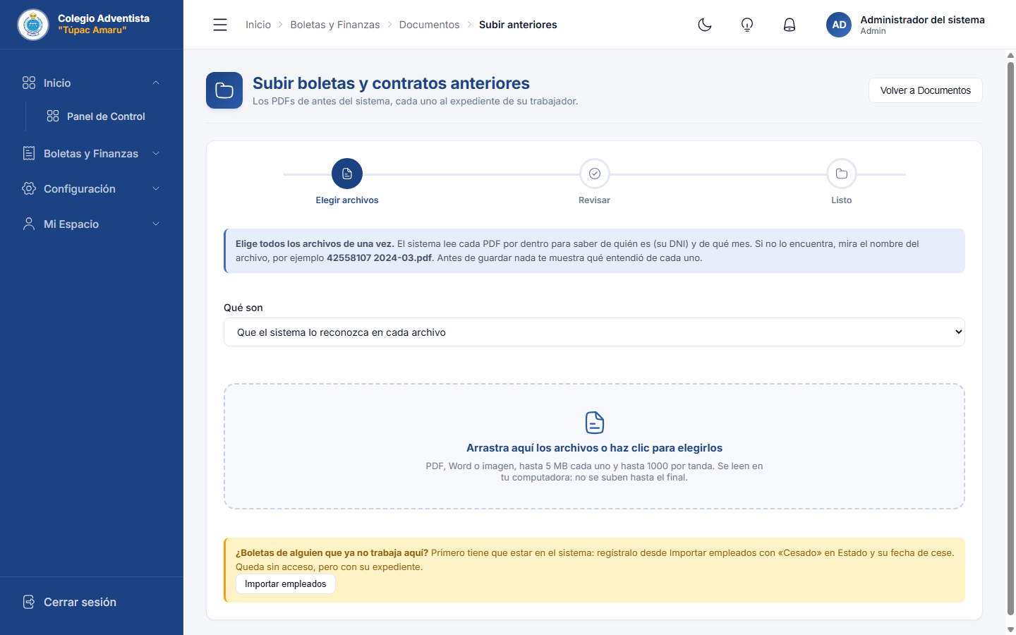
Figura 27. Subir boletas y contratos anteriores.
Nota: ¿Boletas de alguien que ya no trabaja aquí? Primero regístralo con Importar empleados, con «Cesado» en Estado y su fecha de cese.

11.3 Historial de boletas
Elige un trabajador y aparecen todas sus boletas emitidas, con aviso, revisado, descargado y firmado. Sirve para atender reclamos o volver a descargar una boleta de otro mes.
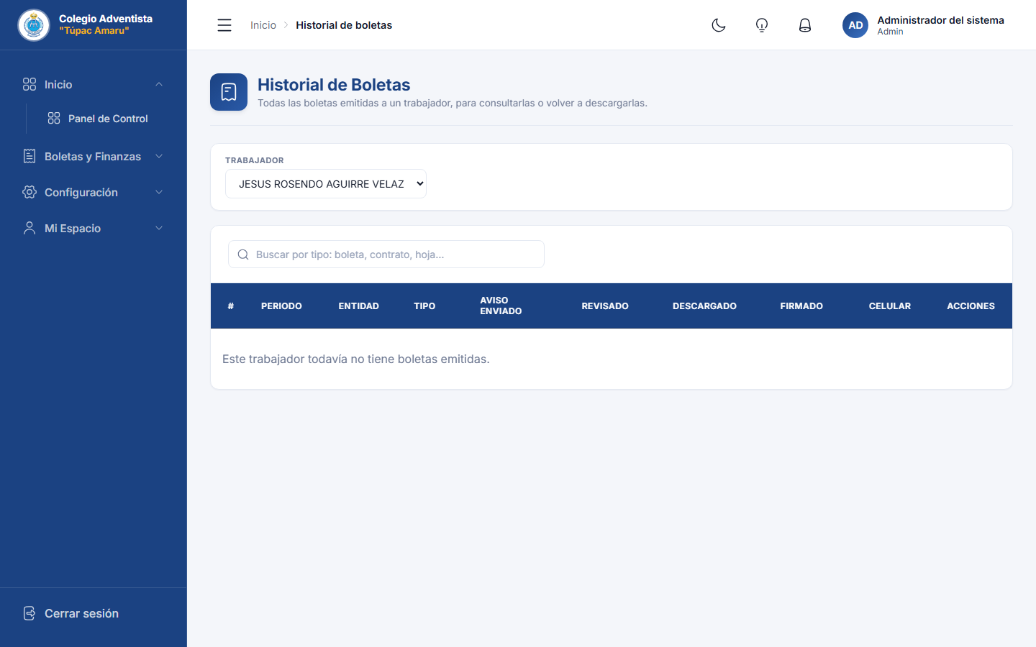
Figura 28. Historial de boletas.

12. Vacaciones
¿Quién ve esto? Administrador y RR.HH.
Las solicitudes de todo el personal. Los chips filtran por pendientes, aprobadas y rechazadas.
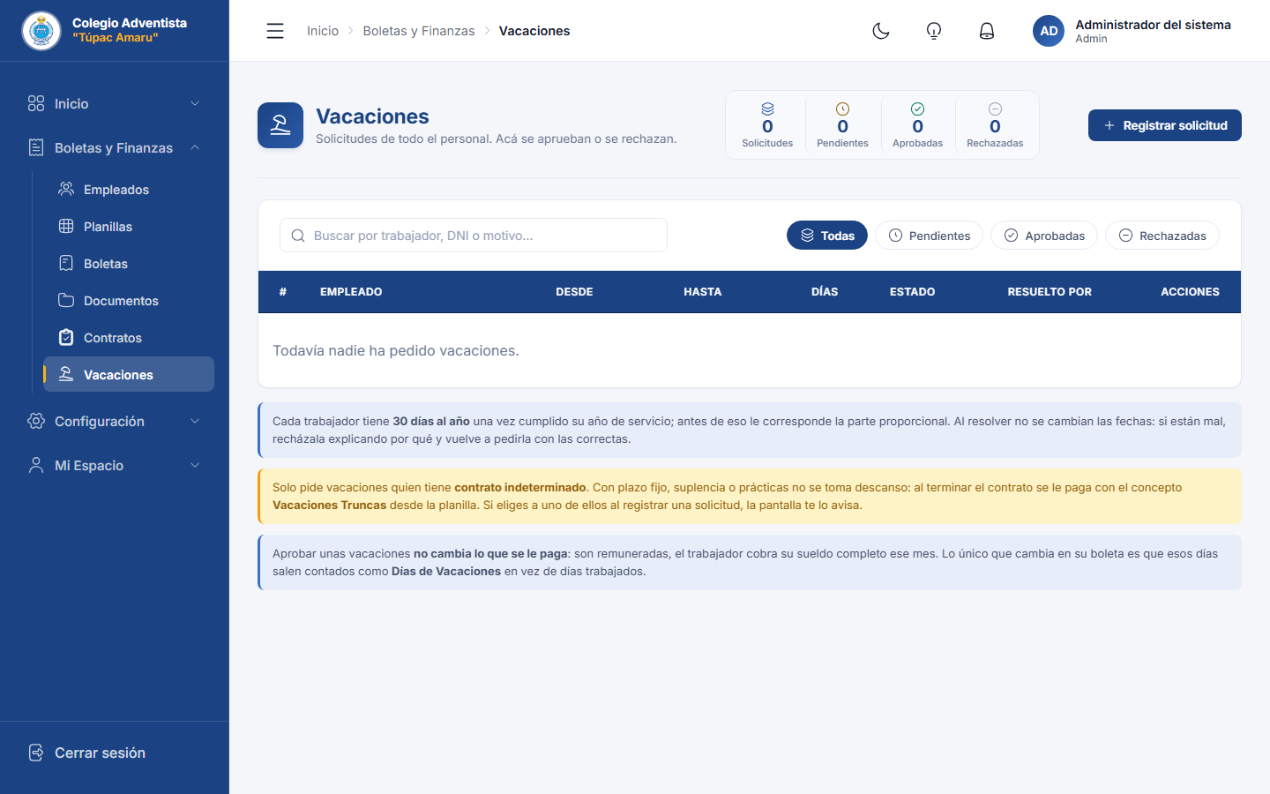
Figura 29. Vacaciones.
1. Abre la solicitud pendiente.
2. Revisa las fechas y los días.
3. Apruébala o recházala explicando el motivo.
- Las fechas no se cambian al resolver: si están mal, se rechaza explicando por qué y el trabajador vuelve a pedirlas.
- Registrar solicitud: para quien la trajo en papel, eligiendo al trabajador.
- Aprobar vacaciones no cambia lo que se paga: son remuneradas. En su boleta esos días salen como Días de vacaciones.
- Solo el contrato a plazo indeterminado da derecho a vacaciones; si eliges a otro, la pantalla te avisa.

13. Configuración
¿Quién ve esto? Administrador y RR.HH.
Son las listas de las que se sirve el resto del sistema: cambiar algo aquí se nota en todos los formularios que lo usan.

13.1 Áreas y Cargos
Las áreas del colegio (Dirección, Plana Docente — Primaria, Mantenimiento y Limpieza…) y los cargos del personal. Cada cargo está acotado a las áreas donde tiene sentido; uno como practicante o voluntario puede valer en cualquiera. En Áreas puedes filtrar por cargo, y en Cargos por área.
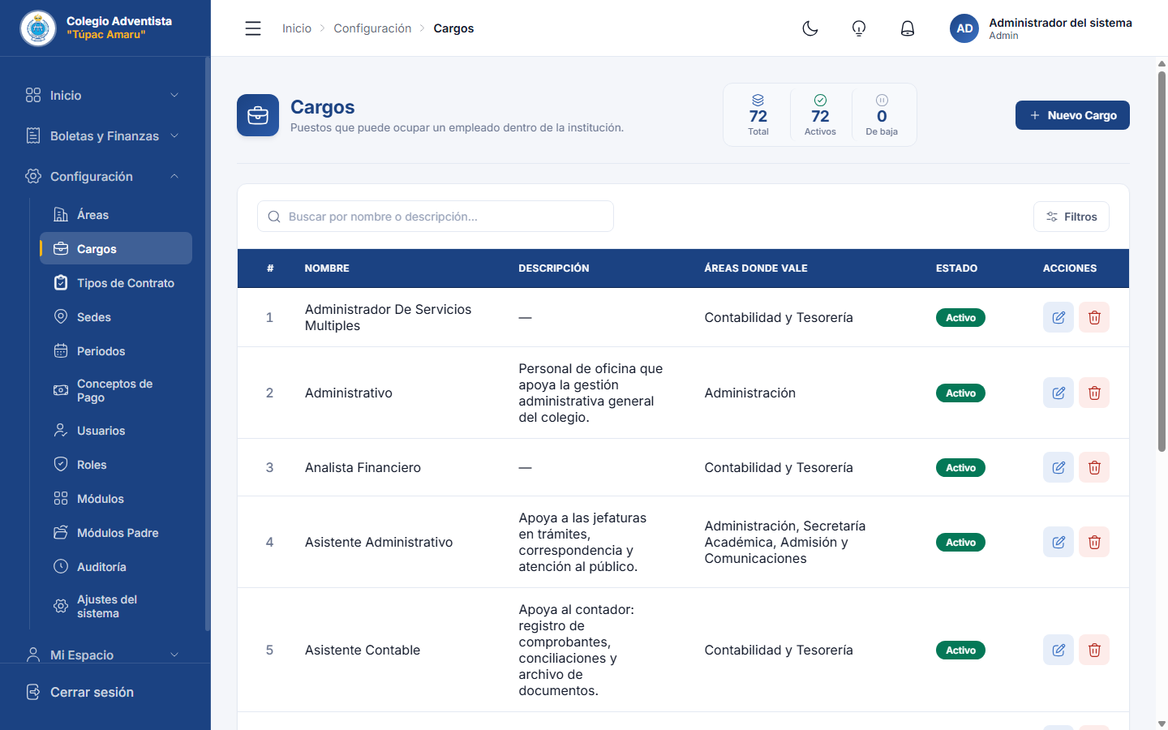
Figura 30. Cargos, con su filtro por área.

13.2 Tipos de Contrato
Contratado, Contrato/Parcial, Plazo indeterminado y Prácticas. Cada tipo dice si lleva fecha de término y si da derecho a vacaciones.

13.3 Sedes
Los locales del colegio: CATA Central, CATA Inicial, CATA Jerusalén y CATA Oasis.

13.4 Periodos
El tramo de meses de una campaña de planillas, por ejemplo Año Escolar 2026 (enero a diciembre). Toda planilla pertenece a un periodo.

13.5 Conceptos de Pago
El catálogo de todo lo que puede salir en una boleta: bonificaciones (suman), descuentos (restan), aportaciones (las paga el colegio, no afectan el neto) y adelantos (restan, en su propio bloque).
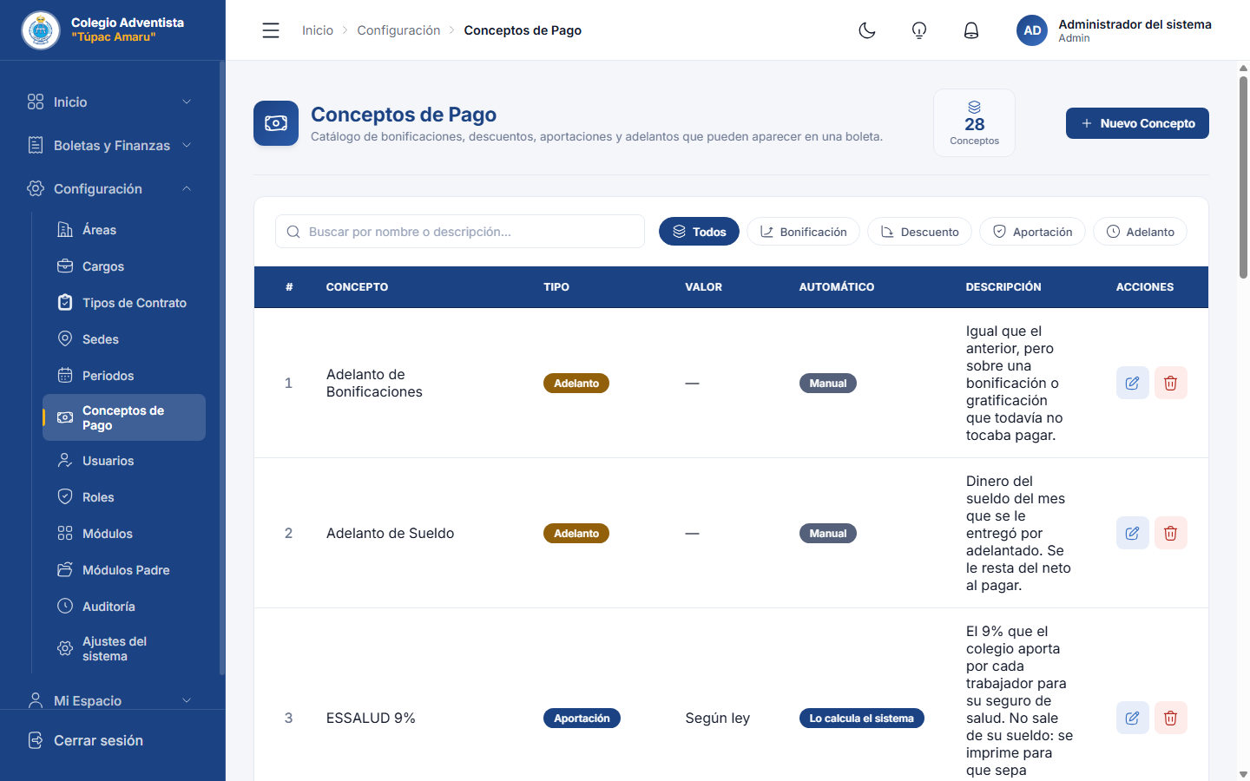
Figura 31. Conceptos de Pago.
- Nuevo Concepto: nombre, tipo, si se aplica automáticamente a todos al crear la planilla (con su cálculo: monto fijo o porcentaje del sueldo) y una descripción.
- Los conceptos de ley (Asignación Familiar, ONP, AFP, EsSalud, Bonificación Extraordinaria) dicen «Según ley» y «Lo calcula el sistema»: su monto sale de Ajustes del sistema → Montos de ley, no del catálogo. No se les puede poner monto ni cambiar el nombre, porque el sistema los reconoce por su nombre.
- Aplicar a un grupo de empleados (ícono de personas): pone un concepto a varios en la planilla que ya tengan de un mes.

14. Solo Administrador
¿Quién ve esto? Administrador

14.1 Usuarios
Las cuentas de acceso: su rol, a qué trabajador pertenecen, si están activas y si firmaron los términos. Desde aquí se cambia el rol de una cuenta (por ejemplo, de Empleado a RR.HH.), se restablece la contraseña (candado: vuelve a ser su DNI y tendrá que cambiarla al entrar), se edita el correo o se desactiva una cuenta.
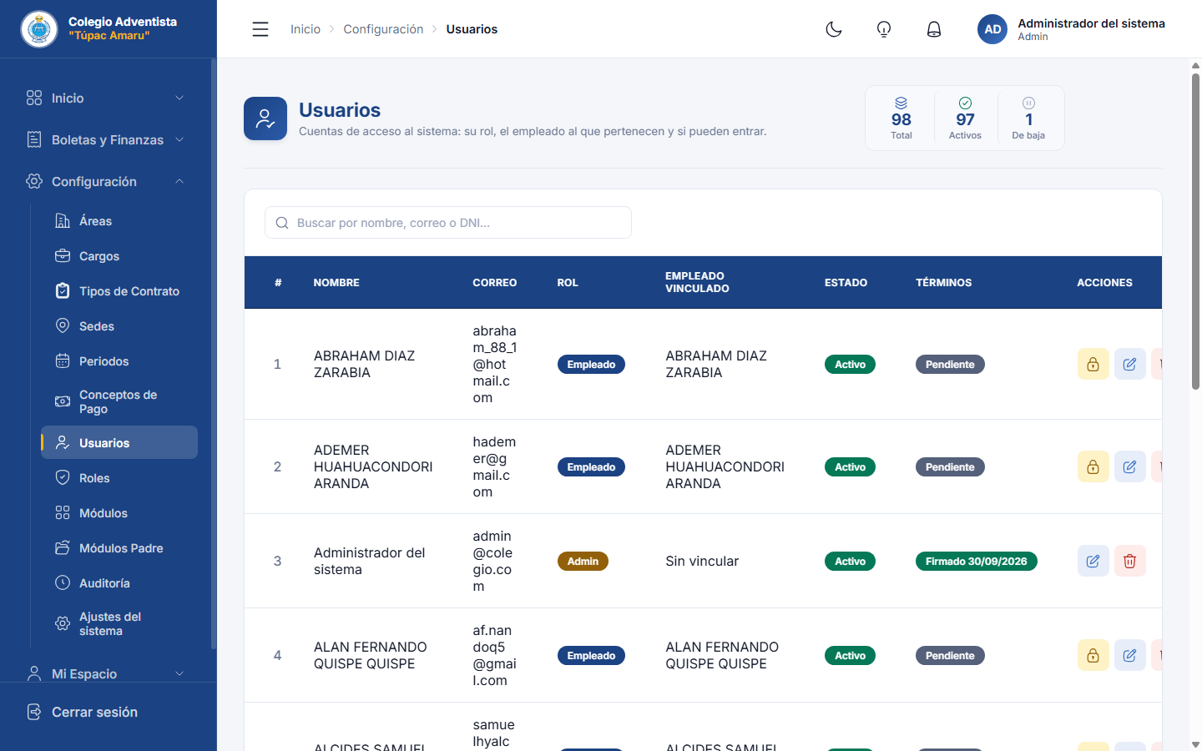
Figura 32. Usuarios.

14.2 Roles
Los tres roles del sistema (Admin, RR.HH., Empleado) con su descripción. No se crean roles nuevos.

14.3 Módulos y Módulos Padre
El menú mismo: qué pantallas existen, en qué grupo, en qué orden y qué roles las ven. Cambiarlo cambia el menú de todo el colegio: úsalo con cuidado.

14.4 Auditoría
El rastro de quién cambió qué y cuándo: sueldos, cuentas, conceptos, planillas, importaciones, montos de ley. Muestra el antes y el después. Solo se lee: nadie puede editarla.
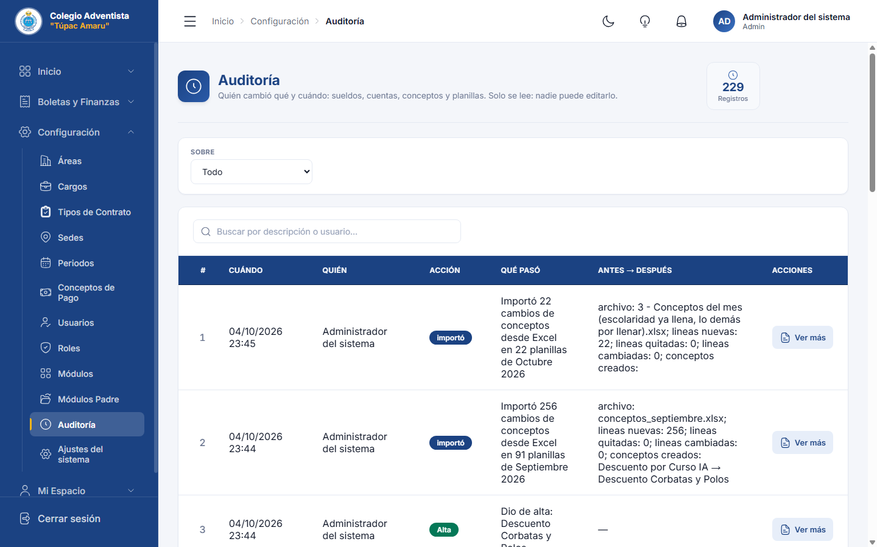
Figura 33. Auditoría.

14.5 Ajustes del sistema
Lo que el Administrador enciende, apaga o actualiza sin tocar código. Cada cambio queda en la Auditoría.
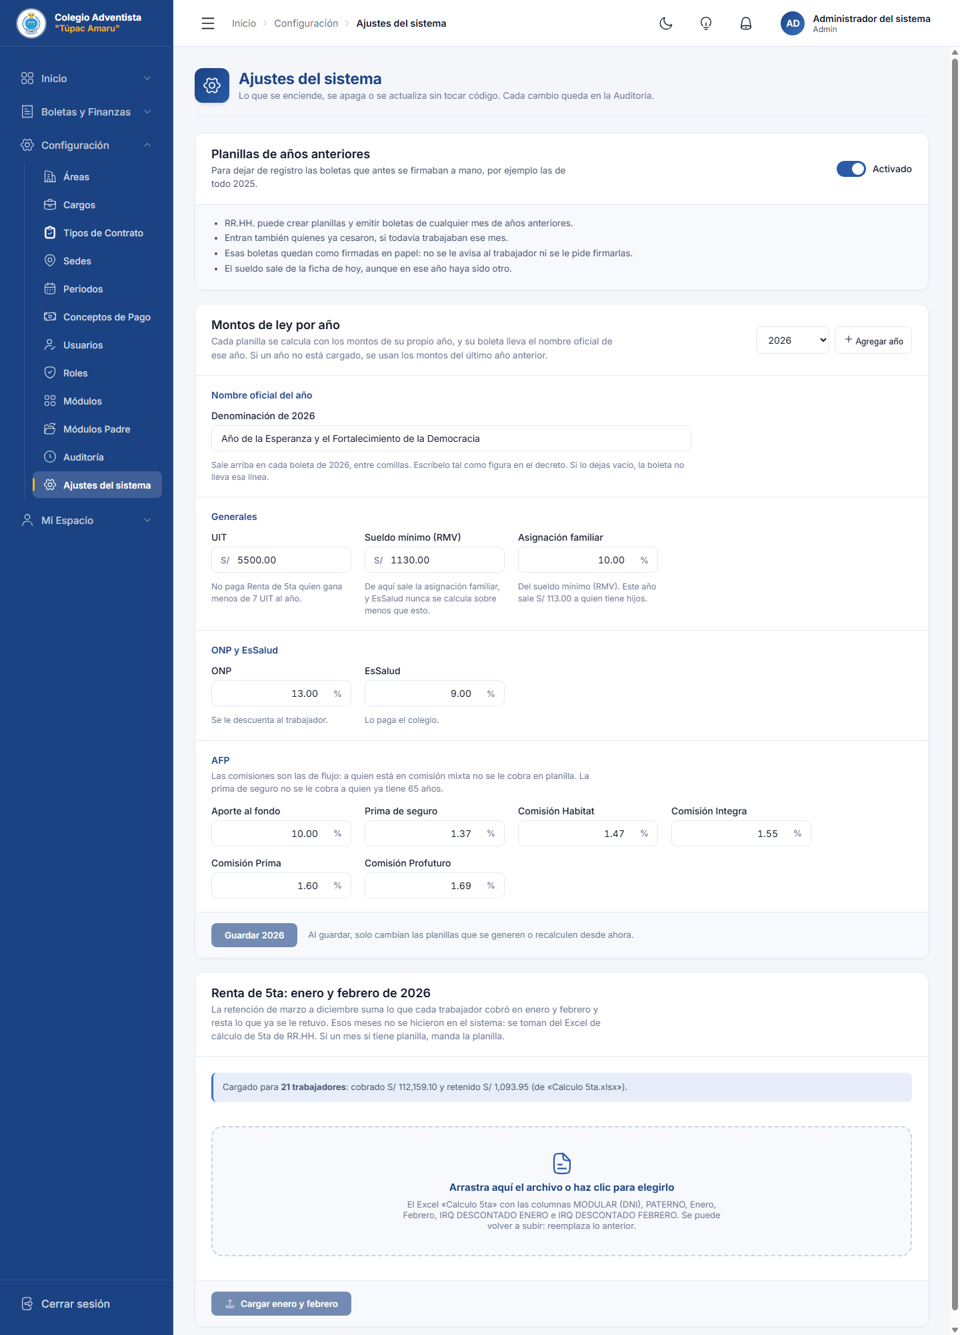
Figura 34. Ajustes del sistema.

Planillas de años anteriores
Activado, RR.HH. puede crear planillas y emitir boletas de cualquier mes de años anteriores (sección 8.2). Apagado, solo del año en curso en adelante; lo ya armado se queda como está.

Montos de ley por año
Cada planilla se calcula con los montos de su propio año. Si un año no está cargado, se usan los del último año anterior. Elige el año arriba; con Agregar año se crea uno nuevo copiando el anterior.
Dato | Para qué sirve | 2026
Nombre oficial del año | Sale arriba en cada boleta de ese año, entre comillas. Vacío = no se imprime. | Año de la Esperanza y el Fortalecimiento de la Democracia
UIT | Las 7 UIT y los tramos de la Renta de 5ta. | S/ 5,500
Sueldo mínimo (RMV) | De aquí sale la asignación familiar, y EsSalud nunca va sobre menos. | S/ 1,130
Asignación familiar | Porcentaje de la RMV. La pantalla muestra cuánto sale en soles. | 10% (S/ 113)
ONP | Descuento al trabajador. | 13%
EsSalud | Aporte del colegio y la bonificación extraordinaria de julio y diciembre. | 9%
AFP: aporte al fondo, prima de seguro | Igual para todas las AFP. | 10% y 1.37%
AFP: comisiones | Por flujo, según la AFP. | Habitat 1.47, Integra 1.55, Prima 1.60, Profuturo 1.69

Importante: Al guardar, solo cambian las planillas que se generen o recalculen desde ahora. Las ya emitidas no se tocan.

Renta de 5ta: enero y febrero
Para cargar lo cobrado y retenido en enero y febrero del año en curso cuando esos meses no se hicieron en el sistema. Se sube el Excel «Calculo 5ta» de RR.HH. (con las columnas MODULAR, PATERNO, Enero, Febrero, IRQ DESCONTADO ENERO e IRQ DESCONTADO FEBRERO) y presionas Cargar enero y febrero. El sistema muestra cuántos leyó, cuántos tienen datos, cuántas planillas recalculó y quiénes no están registrados. Se puede volver a subir: reemplaza lo anterior.

15. El trabajo de cada mes, paso a paso
¿Quién ve esto? RR.HH.

15.1 Una vez al año (en enero)
1. El Administrador revisa Ajustes del sistema → Montos de ley: agrega el año nuevo, escribe el nombre oficial del año y actualiza lo que haya cambiado (casi siempre la UIT, a veces la RMV).
2. Crea el periodo del año escolar en Configuración → Periodos.
3. Revisa los contratos que vencieron y renueva los que sigan.

15.2 Cada mes
1. Revisa las fichas: altas nuevas, bajas (con su fecha de cese), cambios de sueldo, bonificación por cargo, hijos, AFP o diezmo. Para muchos cambios usa Importar empleados.
2. Crea la planilla del mes en Planillas → Nueva planilla, con todo el personal activo. Los conceptos de ley quedan calculados.
3. Carga los conceptos del mes: descarga el modelo en Importar conceptos, llena escolaridad, comedor, copias, tardanzas, adelantos, movilidad y otros, y súbelo. Lo que sea de una sola persona, agrégalo en su planilla.
4. Revisa: el reporte de la planilla y algunas vistas previas en Emisión de Boletas. Si corriges una ficha, usa Recalcular sueldo.
5. Emite las boletas: de una en una o con Emitir masivamente. Cada trabajador recibe el aviso.
6. Sigue las firmas en el Panel de Control y en Documentos (chip «Con boletas por firmar»).
7. Cierra la planilla cuando ya se pagó.

15.3 Meses especiales
- Julio y diciembre: la gratificación y su bonificación extraordinaria se crean solas en la planilla de ese mes.
- Fin de contrato de un contratado: agrega sus Vacaciones Truncas en su planilla del último mes.
- CTS: si se paga junto con la boleta, usa el concepto Compensación por Tiempo de Servicios con Aplicar concepto en la planilla.

16. Puesta en marcha (noviembre 2026)
¿Quién ve esto? Administrador y RR.HH.
Para empezar a usar el sistema con los datos reales, en la carpeta «Para importar (noviembre)» están los archivos listos. Súbelos en este orden:
# | Archivo | Dónde se sube | Qué hace
1 | 1 - Empleados (bonificación por cargo, diezmo, AFP).xlsx | Empleados → Importar empleados | Pone la bonificación por cargo a 14 personas, quita el diezmo a 4 y pasa a Lanza Umiña a AFP Integra. Sacado del PLAME de setiembre.
2 | 2 - Calculo 5ta (enero y febrero, se sube en Ajustes).xlsx | Ajustes del sistema → Renta de 5ta | Carga lo cobrado y retenido en enero y febrero (21 trabajadores).
3 | — | Planillas → Nueva planilla | Crea la planilla del mes con todo el personal activo.
4 | 3 - Conceptos del mes (escolaridad ya llena, lo demás por llenar).xlsx | Planillas → Importar conceptos | La escolaridad viene llena porque se repite cada mes. Llena comedor, copias, tardanzas, adelantos, movilidad, curso IA y corbatas con los montos del mes.

El archivo «Referencia - Conceptos septiembre 2026 (copia del PLAME)» es solo para comparar: no se sube.
Importante: Antes de subirlos, confirma con RR.HH. el CUSPP de Lanza Umiña: en el PLAME tiene una letra dañada y se puso 540581FLUZN0.

17. Preguntas frecuentes
¿Por qué no puedo descargar mi boleta?
Porque todavía no la firmaste. Ábrela en Mis Boletas, revísala y fírmala con tu contraseña; después aparece Descargar.
Un monto de mi boleta está mal, ¿qué hago?
No la firmes. Avisa a RR.HH.: la corrige (la boleta emitida se desbloquea con su contraseña) y la vuelve a emitir.
¿Por qué la I.R. 5ta de alguien sale 0?
Porque lo que va a ganar en el año no pasa de 7 UIT (S/ 38,500 en 2026). Si le pagan más de lo que dice su ficha, revisa su sueldo, su bonificación por cargo y si tiene cargados enero y febrero.
Cambié el sueldo de alguien y su planilla sigue igual.
La planilla es una foto del momento en que se creó. Entra a su planilla y presiona Recalcular sueldo.
¿Por qué a alguien no le sale la comisión de la AFP?
Porque está en comisión mixta: la AFP la cobra de su fondo, no en planilla. Se ve en su ficha, paso Planilla.
¿Por qué alguien con 65 años no paga prima de seguro?
La AFP no cobra prima desde que el afiliado cumple 65 años. El sistema lo hace solo desde el mes siguiente a su cumpleaños.
El Excel de conceptos dice que no hay planillas.
Primero crea las planillas de ese mes (Planillas → Nueva planilla). La importación de conceptos llena planillas que ya existen.
Borré una celda en el Excel de empleados, ¿se borró el dato?
No. Una celda vacía no cambia nada. Para quitar un concepto en el Excel de conceptos, escribe 0.
¿Puedo cambiar yo mismo mi correo o mi rol?
No. Los cambia el Administrador desde Usuarios.
¿Dónde subo las boletas de antes del sistema?
En Documentos → Subir boletas y contratos anteriores.
¿La contraseña provisional (el DNI) sigue sirviendo?
No. En cuanto pones tu contraseña propia, el DNI deja de servir.
No veo el Panel de Control ni Empleados.
Tu cuenta es de Empleado. Si deberías tener otro rol, pídeselo al Administrador.

18. Glosario
Palabra | Qué significa
AFP | Administradora de Fondos de Pensiones (Habitat, Integra, Prima, Profuturo): el sistema privado de pensiones.
Asignación familiar | 10% de la RMV para quien tiene hijos menores de 18 (o hasta 24 si estudian).
Base afecta | Básica + bonificación por cargo + asignación familiar + vacaciones truncas: sobre ella se calculan pensión, EsSalud y diezmo.
Comisión flujo / mixta | Flujo: la comisión de la AFP se descuenta cada mes en planilla. Mixta: la AFP la cobra de su fondo.
CTS | Compensación por Tiempo de Servicios.
CUSPP | Código único del afiliado a una AFP (12 caracteres).
EsSalud | Seguro de salud: 9% que aporta el colegio por cada trabajador.
Expediente | Todo lo que hay a nombre de un trabajador: hoja de vida, contratos, firma, boletas y otros documentos.
Gratificación | Sueldo extra de julio (Fiestas Patrias) y diciembre (Navidad), con su bonificación extraordinaria del 9%.
ONP | Oficina de Normalización Previsional: el sistema nacional de pensiones (13%).
Planilla | El grupo de trabajadores que se pagan juntos en un mes, y el cálculo del sueldo de cada uno.
PLAME | La planilla electrónica que el colegio presenta a SUNAT; el modelo con el que se comprobaron los cálculos.
Renta de 5ta | Impuesto a la renta del trabajo dependiente, retenido cada mes.
RMV | Remuneración Mínima Vital: el sueldo mínimo (S/ 1,130 en 2026).
UIT | Unidad Impositiva Tributaria (S/ 5,500 en 2026).
Vacaciones truncas | Las vacaciones ganadas y no tomadas que se pagan al terminar un contrato que no es indeterminado.

